Dokumentasi Perencanaan Aplikasi E-Hibah
Kota Bukittinggi
Versi 1.0



BAB I

Pendahuluan

1. Latar Belakang
Pemerintah Kota Bukittinggi secara rutin menyalurkan dana hibah kepada lembaga atau organisasi eksternal yang telah memenuhi syarat administratif dan substantif. Selama ini, proses tersebut banyak dilakukan secara manual dan tidak terintegrasi, yang menyebabkan berbagai kendala seperti keterlambatan, kurangnya transparansi, dan kesulitan dalam proses monitoring serta pelaporan. Oleh karena itu, diperlukan sebuah sistem berbasis web yang dapat memfasilitasi seluruh proses hibah dengan lebih efisien, transparan, dan terorganisir.

2. Tujuan Proyek
Tujuan utama dari proyek ini adalah untuk membangun sebuah sistem informasi hibah berbasis web yang diberi nama e-Hibah. Sistem ini bertujuan untuk mempermudah lembaga dalam melakukan pengajuan hibah, mempercepat proses verifikasi oleh pemerintah, dan meningkatkan transparansi dalam proses penyaluran dana hibah. Dengan adanya e-Hibah, diharapkan tata kelola hibah menjadi lebih akuntabel, efisien, dan terdokumentasi dengan baik.

3. Lingkup Proyek
Aplikasi e-Hibah akan mencakup beberapa fitur utama baik untuk pengguna publik maupun pengguna yang memiliki akses login sesuai peran masing-masing. Fitur publik mencakup dashboard, peraturan, laporan tahunan, statistik hibah, panduan pengguna, dan login. Setelah login, pengguna akan melihat menu berbeda tergantung pada peran mereka (Admin Lembaga, Pengawas, Super Admin). Lingkup ini mencakup seluruh alur proses hibah, dari pengajuan, verifikasi, pembuatan NPHD, hingga proses pencairan dana.

4. Target Pengguna
Target Target pengguna dari aplikasi e-Hibah meliputi:
- Lembaga/organisasi yang ingin mengajukan hibah
- Instansi pemerintah (seperti SKPD dan DPRD) yang berperan sebagai pengawas dan verifikator
- Super Admin sebagai pengelola utama sistem
- Masyarakat umum yang ingin mengakses informasi terkait proses hibah secara terbukayang ingin mengakses informasi terkait proses hibah secara terbuka

5. Sumber Daya yang Dibutuhkan
Untuk merealisasikan proyek ini, dibutuhkan beberapa sumber daya penting:
- Tim pengembang (backend, frontend, dan UI/UX)
- Server/VPS untuk deployment aplikasi
- Sistem autentikasi dan manajemen role pengguna
- Kolaborasi dengan stakeholder internal pemerintah untuk regulasi dan alur hibah
- Dokumentasi sistem dan pelatihan pengguna

6. Estimasi Waktu Pengerjaan
Proyek ini akan mengikuti siklus hidup pengembangan sistem (SDLC) dengan estimasi sebagai berikut:
- Diskusi Kebutuhan: 1 hari – Mengundang SKPD terkait untuk mengumpulkan dan menganalisa kebutuhan sistem serta melakukan komunikasi lanjutan untuk mengumpulkan informasi yang utuh untuk melengkapi dokumentasi perancangan sistem
- Perencanaan: 1–2 hari – Membuat rencana Kerja
- Analisa Kebutuhan: 2-3 hari – menganalisa proses bisnis dan mengumpulkan kelengkapan berkas pendukung yang dibutuhkan
- Desain Sistem: 2 - 3 minggu – Pembuatan wireframe, flowchart, desain database, dan desain front end
- Pemaparan rancangan: 1 hari – pemaparan hasil rancangan aplikasi kepada SKPD untuk penyamaan persepsi
- Revisi dokumen: 1-2 hari – melakukan revisi terhadap dokumen perencanaan sesuai dengan hasil diskusi dengan SKPD
- Perancangan database: 1-2 hari – membuat dan membangun arsitektur database
- Pengembangan (Coding): 4–6 minggu – pembuatan kode program dan pengujian terhadap fungsionalitas dan keamanan
- Pemaparan hasil kepada SKPD: 1 hari – Pemaparan aplikasi yang telah dibuat kepada SKPD dan melakukan uji coba terhadap menu dan wewenang setiap hak akses.
- Pelatihan: 1 hari – melatih pengguna agar dapat mengoperasikan sistem
- implementasi: tentative – menerapkan system di lingkungan diskusi

7. Risiko dan Mitigasi
Berikut beberapa risiko potensial dan strategi mitigasinya:
- Perubahan regulasi hibah: Melakukan koordinasi rutin dengan bagian hukum dan kebijakan daerah
- Keterlambatan pengajuan dari lembaga: Menyediakan sistem notifikasi dan pengingat otomatis
- Kendala penggunaan sistem oleh pengguna: Menyediakan panduan dalam bentuk PDF dan video tutorial
- Permasalahan teknis: Menyediakan dukungan teknis dan backup data secara rutin

BAB II

Analisa Kebutuhan

1. Pendahuluan
Dokumen ini disusun untuk mendeskripsikan kebutuhan sistem aplikasi e-Hibah secara terperinci. Analisis kebutuhan ini akan menjadi dasar dalam proses desain, pengembangan, dan pengujian sistem sehingga sistem yang dibangun sesuai dengan harapan pengguna akhir dan stakeholder terkait.

2. Kebutuhan Fungsional
Kebutuhan fungsional berikut mendefinisikan fitur-fitur yang wajib tersedia dalam sistem:
- Sistem login multi-role (admin lembaga, pengawas, super admin)
- Dashboard publik dengan sambutan, pengumuman, tahapan proses, dan FAQ
- Halaman peraturan berisi dokumen UU terkait hibah
- Laporan realisasi dan anggaran dana pertahun
- Statistik proses hibah (dalam proses, ditolak, disetujui) dengan filter
- Panduan pengguna dalam bentuk PDF dan/atau video YouTube
- Form pengajuan hibah oleh lembaga
- Manajemen data lembaga (informasi umum, pendukung, pengurus)
- Pengajuan NPHD oleh lembaga
- Pengajuan pencairan dana hibah
- Log aktivitas pengguna oleh super admin

3. Kebutuhan Non-Fungsional
Berikut adalah kebutuhan non-fungsional dari sistem:
- Performa: Sistem harus mampu menangani hingga ratusan permohonan hibah setiap bulan
- Keamanan: Akses berbasis peran, proteksi terhadap data sensitif dan autentikasi aman
- Aksesibilitas: Dapat diakses melalui perangkat desktop dan mobile dengan antarmuka yang responsif
- Ketersediaan: Sistem online 24/7 dengan backup rutin
- Usability: Navigasi yang intuitif dan panduan penggunaan yang jelas
- Skalabilitas: Dapat dikembangkan untuk mendukung kabupaten/kota lain di masa depan

4. Use Case Umum Sistem
Beberapa use case utama dalam sistem e-Hibah meliputi:
- Pengguna melakukan login sesuai peran
- Lembaga mengisi dan mengirim formulir pengajuan hibah
- Pengawas memverifikasi dan menindaklanjuti permohonan hibah
- Super admin memonitor semua aktivitas dan melihat log pengguna
- Pengunjung umum membaca informasi dan melihat laporan serta statistik hibah

5. Spesifikasi Antarmuka Pengguna (UI)
Tampilan antarmuka akan mengikuti standar UI/UX modern dengan struktur menu yang sederhana namun informasi yang tersaji lengkap. Dashboard publik akan menampilkan info terstruktur, sementara dashboard internal menyesuaikan dengan peran pengguna. Panduan dan tooltips akan ditampilkan untuk membantu pengguna memahami fungsionalitas sistem.

BAB III
Proses Bisnis Aplikasi Hibah

1. Deskripsi Umum Proses Bisnis
Proses bisnis aplikasi hibah mencakup interaksi antara pemohon hibah, administrator hibah, dan reviewer. proses dimulai dari pengajuan proposal, dilanjutkan dengan evaluasi dan seleksi, pencairan dana, dan berakhir dengan pelaporan penggunaan dana.

2. Tahapan Proses Bisnis
1. Registrasi dan Login
- pemohon membuat akun pengguna
- sistem memverifikasi identitas via email atau dokumen
- pemohon login ke sistem untuk mengakses dashboard
2. Pengajuan Proposal
- pemohon memilih jenis hibah yang tersedia
- mengisi formulir proposal dan mengunggah dokumen pendukung
- sistem melakukan validasi awal (kelengkapan, format)

3. verifikasi Awal oleh Admin
- admin memeriksa kelengkapan dokumen
- Admin menentukan kelayakan untuk tahap evaluasi
- proposal valid diteruskan ke reviewer

4. Evaluasi Proposal
- Reviewer membaca dan mengevaluasi proposal
- verifikator memberikan rekomendasi dana yang akan diberikan.
- Hasil evaluasi dikompilasi dan diserahkan ke admin.
5. Pencairan Dana Hibah
- Pemohon menandatangani surat perjanjian hibah.
- Admin memproses pencairan dana sesuai termin.
- Dana disalurkan ke rekening penerima.
- verifikasi Awal oleh Admin
6. Pelaporan dan Monitoring
- Pemohon mengunggah laporan kegiatan dan keuangan berkala.
- Reviewer/admin mengevaluasi laporan.
- Jika lolos evaluasi, dana tahap berikutnya (jika ada) dicairkan.

7. Penutupan Hibah
Setelah semua laporan akhir diterima dan disetujui:
- Admin menutup proyek hibah
- laporan akhir dapat diunduh dan diarsipkan.

3. Actor yang terlibat

Aktor | Peran
Pemohon | mengisi proposal, melaporkan kegiatan, menerima dana hibah
Admin | mengelola hibah, memverifikasi dokumen, memproses dana, mengarsipkan
Reviewer | Melakukan cek kelengkapan proposal
verifikator | Memberikan verifikasi dan rekomendasi untuk proposal
sistem | mengelola data, mengirim notifikasi, menyimpan dokumen, memberi status otomatis

4. Dokumen yang terlibat
- Formulir proposal hibah
- Dokumen pendukung (KTP, akta organisasi, dll.)
- Surat perjanjian hibah
- Laporan kegiatan dan keuangan
- Notulensi evaluasi reviewer
- Bukti transfer pencairan dana (skpd meminta)

BAB IV
Desain

1. konteks Diagram
Diagram ini menunjukkan hubungan antara sistem e-Hibah dengan entitas eksternal yang terlibat. Misalnya lembaga pengusul hibah, pengawas, super admin, dan masyarakat umum.
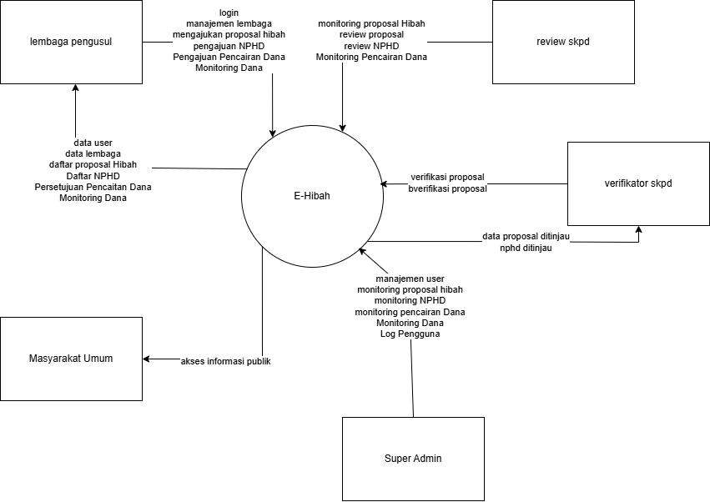
Gambar Konteks Diagram E-Hibah

2. Flowchart Diagram
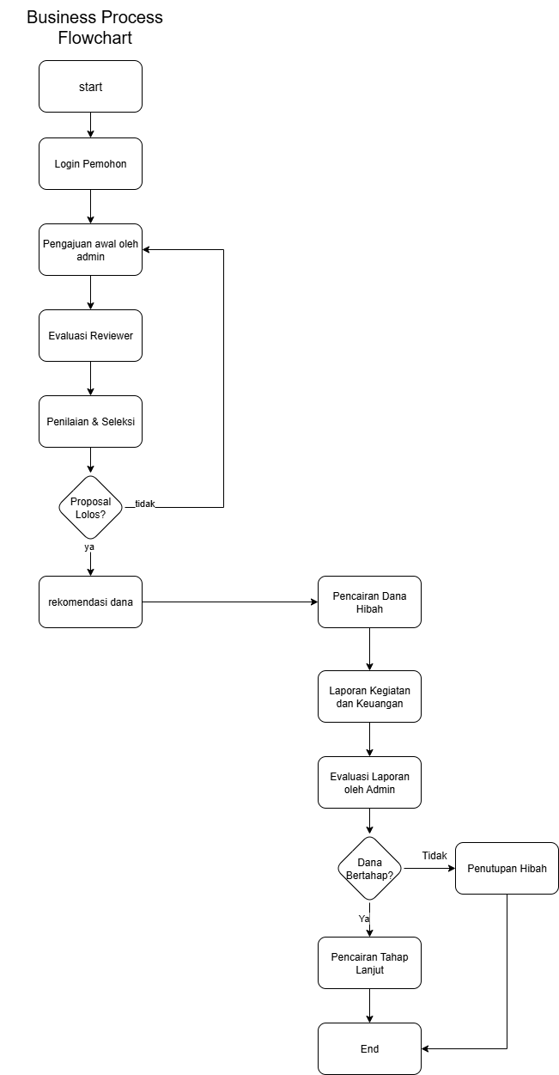

Penjelasan Flowchart Proses Bisnis e-Hibah
Flowchart pada Gambar di atas menggambarkan alur proses bisnis dari sistem e-Hibah, dimulai dari tahapan awal pengajuan hingga pencairan dana dan penutupan hibah. Proses ini melibatkan pemohon (lembaga), admin/verifikator, dan reviewer, serta mencakup mekanisme evaluasi dan pemantauan dana hibah. Berikut adalah penjabaran tahapan prosesnya:
- Start
Proses dimulai ketika pemohon atau lembaga membuka sistem e-Hibah dan memulai sesi interaksi.
- Login Pemohon
Pemohon melakukan autentikasi sistem melalui form login untuk mengakses fitur pengajuan hibah.
- Pengajuan Awal oleh Admin
Setelah login, pemohon mengisi form pengajuan dan mengunggah dokumen yang dibutuhkan. Data ini diverifikasi secara awal oleh admin sebagai pengecekan administratif.
- Evaluasi Reviewer
Proposal yang telah diverifikasi kemudian diteruskan ke reviewer yang memiliki wewenang untuk mengevaluasi kelayakan teknis dan substansi proposal.
- Penilaian & Seleksi
Berdasarkan hasil evaluasi, dilakukan seleksi untuk menentukan apakah proposal tersebut layak didanai.
- Keputusan Proposal
Keputusan apakah proposal lolos seleksi atau tidak dibuat. Jika tidak lolos, maka pemohon dapat kembali ke tahap awal untuk melakukan revisi atau pengajuan ulang. Jika lolos, maka proses dilanjutkan.
- Rekomendasi dana Hibah
Sistem menampilkan rekomendasi pencairan dana yang bisa dilakukan oleh Lembaga.
- Pencairan Dana Hibah
Lembaga penerima hibah dapat mulai mengajukan pencairan dana sesuai nilai yang disetujui dalam proposal.
- Laporan Kegiatan dan Keuangan
Setelah menerima dana, lembaga diwajibkan menyusun laporan kegiatan dan laporan keuangan sebagai bentuk pertanggungjawaban penggunaan dana.
- Evaluasi Laporan oleh Admin
Laporan yang masuk akan diperiksa oleh admin/verifikator untuk memastikan kesesuaian dengan ketentuan dan rencana awal.
- Keputusan Dana Bertahap
Apabila sistem hibah yang berlaku menerapkan pencairan dana secara bertahap, maka akan dilakukan evaluasi apakah lembaga berhak menerima pencairan lanjutan. Jika tidak, maka proses ditutup.
- Pencairan Tahap Lanjut
Jika dana bersifat bertahap dan laporan disetujui, maka dana tahap selanjutnya akan dicairkan ke lembaga tersebut.
- Penutupan Hibah
Setelah seluruh proses pencairan dan pelaporan selesai, sistem akan menutup sesi hibah untuk lembaga tersebut dalam periode anggaran berjalan.
- End
Proses bisnis berakhir setelah pencairan selesai atau ketika hibah ditutup.

3. Usecase Diagram
Diagram ini menggambarkan interaksi antara aktor (pengguna sistem) dengan fungsionalitas utama yang tersedia dalam sistem. Ini akan membantu dalam memahami peran masing-masing pengguna.
Usecase Diagram Admin Lembaga

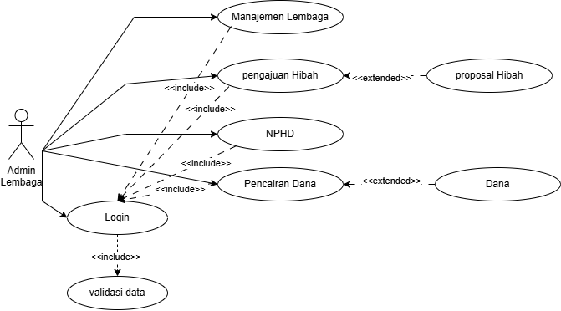
Penjelasan Usecase
Aktor:
- Admin Lembaga adalah pengguna dari pihak Lembaga Masyarakat yang akan mendapatkan dana hibah dari Pemerintah daerah.
Penjelasan usecase
- Login
- Aktor harus login terlebih dahulu untuk mendapatkan akses ke seluruh fitur yang tersedia.
- Proses login menyertakan (<<include>>) validasi data, seperti username dan password yang terdaftar.
- Manajemen Lembaga
- Setelah login, pengguna dapat mengakses halaman untuk mengelola profil lembaga, seperti:
  - Identitas lembaga
  - Data pendukung
  - Pengurus lembaga
- Pengajuan Hibah
- Fitur ini digunakan oleh lembaga untuk mengajukan permohonan hibah.
- Proses pengajuan hibah memiliki perluasan (<<extend>>) ke Proposal Hibah, yaitu lampiran dokumen proposal resmi yang menjadi bagian opsional namun penting dari ajuan.
- NPHD (Naskah Perjanjian Hibah Daerah)
- Setelah pengajuan hibah disetujui, pengguna dapat mengakses modul untuk pengajuan dan pengelolaan NPHD.
- Pencairan Dana
- Fitur ini digunakan untuk mengajukan permohonan pencairan dana sesuai dengan tahapan yang telah disetujui.
- Proses ini memperluas (<<extend>>) ke pengelolaan Dana, sebagai hasil akhir dari proses pencairan.
Usecase diagram peninjau E-hibah
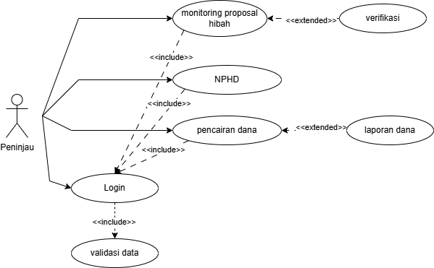
Penjelasan usecase
Aktor:
- peninjau adalah pihak dari SKPD (Satuan Kerja Perangkat Daerah) yang diberi wewenang untuk melakukan:
  - Monitoring pengajuan hibah
  - validasi dokumen
  - Validasi NPHD
  - Pemantauan pencairan dana
  - Peninjauan laporan dana
Usecase Utama:
- Login
- peninjau harus melakukan proses login terlebih dahulu.
- Proses login menyertakan (<<include>>) langkah validasi data pengguna.
- Monitoring Proposal Hibah
- Setelah berhasil login, peninjau dapat melihat daftar proposal hibah yang diajukan oleh lembaga.
- Proses ini memiliki perluasan (<<extend>>) ke "validasi", artinya validasi proposal akan dilakukan dari halaman ini dan diteruskan, tergantung kebutuhan dan status ajuan.
- NPHD
- peninjau dapat memantau dan memvalidasi dokumen Naskah Perjanjian Hibah Daerah (NPHD) yang diajukan oleh lembaga pengusul.
- Fungsi ini selalu tersedia bagi pengawas setelah login (<<include>>).
- Pencairan Dana
- peninjau juga dapat memantau dan mereview proses pencairan dana dari hibah yang telah disetujui.
- Use case ini memiliki perluasan (<<extend>>) ke "Laporan Dana", yang berarti pengawas bisa meninjau laporan keuangan atau realisasi penggunaan dana dari pencairan hibah.
Usecase Diagram Verifikator E-Hibah
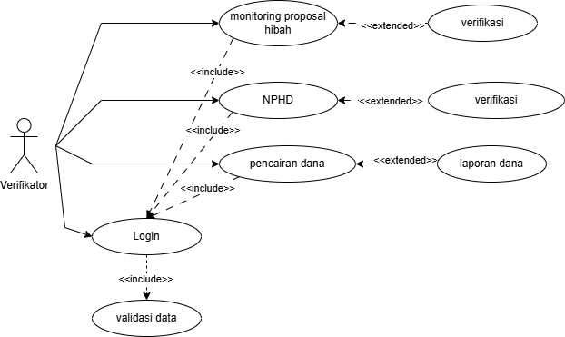
Penjelasan usecase
Aktor:
- Verifikator adalah kepala dari SKPD (Satuan Kerja Perangkat Daerah) yang diberi wewenang untuk melakukan:
  - Verifikasi Proposal
  - Validasi NPHD
  - Pemantauan pencairan dana
  - Peninjauan laporan dana
Usecase Utama:
- Login
- verifikator harus melakukan proses login terlebih dahulu.
- Proses login menyertakan (<<include>>) langkah validasi data pengguna.
- verifikasi Proposal Hibah
- Setelah berhasil login, pengawas dapat melihat daftar proposal hibah yang telah ditinjau oleh peninjau.
- Proses ini memiliki perluasan (<<extend>>) ke "Verifikasi", artinya verifikasi proposal bisa dilakukan dari halaman ini, tergantung kebutuhan dan status ajuan.
- NPHD
- verifikator dapat memantau dan menyetujui dokumen Naskah Perjanjian Hibah Daerah (NPHD) yang diajukan oleh lembaga pengusul dan telah divalidasi oleh peninjau.
- Fungsi ini selalu tersedia bagi verifikator setelah login (<<include>>).
- Pencairan Dana
- verifikator juga dapat memantau dan mereview proses pencairan dana dari hibah yang telah disetujui.
- Use case ini memiliki perluasan (<<extend>>) ke "Laporan Dana", yang berarti pengawas bisa meninjau laporan keuangan atau realisasi penggunaan dana dari pencairan hibah.

Usecase Diagram Superadmin E-Hibah
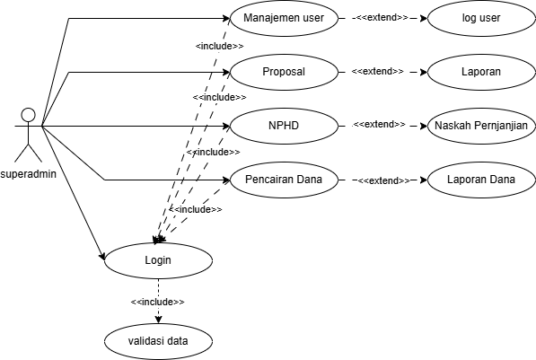
Penjelasan Usecase
Aktor:
- Super Admin adalah pengguna dari pihak pemerintah daerah yang memiliki kontrol penuh terhadap sistem, baik untuk manajemen data, monitoring proses, maupun melihat log aktivitas seluruh pengguna.
Use Case Utama:
- Login
  - Super Admin harus melalui proses autentikasi terlebih dahulu sebelum bisa mengakses sistem.
  - Proses ini menyertakan (<<include>>) validasi data login.
- Manajemen User
  - Super Admin dapat mengakses dan mengelola informasi User yang mengajukan hibah, peninjau dari SKPD, dan Verifikator.
  - Fitur ini diperluas (<<extend>>) menjadi:
    - Log User: menampilkan histori aktivitas atau perubahan data dari user.
- Proposal
  - Super Admin dapat memantau semua proposal hibah yang diajukan oleh lembaga.
  - Use case ini diperluas (<<extend>>) ke:
    - Laporan: menampilkan laporan proses/progres dari proposal hibah.
- NPHD (Naskah Perjanjian Hibah Daerah)
  - Super Admin dapat melihat dan mengelola semua NPHD yang telah diunggah.
  - Use case ini diperluas (<<extend>>) ke:
    - Naskah Perjanjian: file perjanjian resmi yang ditandatangani.
- Pencairan Dana
  - Super Admin dapat melihat dan mengelola proses pencairan dana hibah dari semua lembaga.
  - Use case ini diperluas (<<extend>>) ke:
    - Laporan Dana: laporan realisasi pencairan dana oleh lembaga.

Usecase Diagram Masyarakat Umum
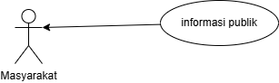
Penjelasan Usecase:
Aktor:
- Masyarakat adalah pengguna yang tidak memiliki hak akses untuk login kedalam aplikasi namun masih bisa melihat laporan maupun cara penggunaan aplikasi E-Hibah.
Use Case Utama:
- Informasi Publik
  - Masyarakat mendapatkan informasi yang bersifat umum dari aplikasi E-hibah

4. Spesifikasi Usecase

Spesifikasi Use Case — Admin Lembaga
Use Case 1: Login
Elemen | Deskripsi
Aktor | Admin Lembaga
Deskripsi | Admin lembaga melakukan autentikasi untuk mengakses sistem e-Hibah.
Alur Normal | 1. Admin membuka halaman login.  2. Mengisi username dan password.  3. Sistem memvalidasi data.  4. Jika valid, masuk ke dashboard lembaga.
Alur Alternatif | - Jika username/password salah, sistem menampilkan pesan kesalahan.
Prakondisi | Admin sudah terdaftar di sistem.
Pasca kondisi | Admin berada di halaman dashboard jika login berhasil.

Use Case 2: Manajemen Lembaga
Elemen | Deskripsi
Aktor | Admin Lembaga
Deskripsi | Admin mengelola informasi profil lembaga, termasuk identitas, dokumen pendukung, dan struktur pengurus.
Alur Normal | 1. Admin masuk ke menu "Lembaga".  2. Mengedit atau menambahkan data.  3. Menyimpan perubahan.
Alur Alternatif | - Jika data wajib tidak diisi, sistem memberikan peringatan.
Prakondisi | Sudah login ke sistem.
Pasca kondisi | Data lembaga tersimpan atau diperbarui.

Use Case 3: Pengajuan Proposal Hibah
Elemen | Deskripsi
Aktor | Admin Lembaga
Deskripsi | Admin mengisi dan mengajukan form pengajuan hibah ke pemerintah daerah.
Alur Normal | 1. Masuk ke menu “Pengajuan Hibah”.  2. Mengisi data proposal.  3. Mengunggah dokumen pendukung.  4. Menyimpan dan mengirim proposal.
Alur Alternatif | - Jika dokumen tidak lengkap, sistem menolak pengajuan.
Prakondisi | Admin telah login dan data lembaga telah dilengkapi.
Pasca kondisi | Proposal masuk ke sistem untuk proses verifikasi.

Use Case 4: Pengajuan NPHD
Elemen | Deskripsi
Aktor | Admin Lembaga
Deskripsi | Admin mengajukan Naskah Perjanjian Hibah Daerah setelah proposal disetujui.
Alur Normal | 1. Admin memilih proposal yang disetujui.  2. Mengunggah draft NPHD.  3. Menyimpan dan mengirimkan NPHD.
Alur Alternatif | - Jika dokumen belum lengkap, sistem tidak mengizinkan pengajuan NPHD.
Prakondisi | Proposal hibah telah disetujui.
Pasca kondisi | Dokumen NPHD masuk ke proses review pengawas.

Use Case 5: Pengajuan Pencairan Dana
Elemen | Deskripsi
Aktor | Admin Lembaga
Deskripsi | Admin mengajukan permohonan pencairan dana hibah setelah NPHD disahkan.
Alur Normal | 1. Memilih NPHD yang sah.  2. Mengisi formulir pencairan.  3. Mengunggah bukti pendukung.  4. Menyimpan dan mengirim permohonan pencairan.
Alur Alternatif | - Jika data tidak lengkap, sistem menolak permohonan.
Prakondisi | NPHD telah disahkan dan valid.
Pasca kondisi | Permohonan masuk ke dalam proses pencairan oleh pemerintah.

Use Case 6: Laporan
Elemen | Deskripsi
Aktor | Admin Lembaga
Deskripsi | Admin melihat laporan pengajuan, status proposal, pencairan, dan hasil evaluasi.
Alur Normal | 1. Admin membuka menu laporan.  2. Memilih jenis laporan.  3. Sistem menampilkan data yang relevan.
Alur Alternatif | - Jika data belum tersedia, sistem akan menampilkan notifikasi.
Prakondisi | Admin telah login.
Pasca kondisi | Admin mendapatkan laporan dalam bentuk visual/tabel.

Spesifikasi Use Case — Aktor: Peninjau (SKPD)

Use Case 1: Login
Elemen | Deskripsi
Aktor | Peninjau
Deskripsi | Peninjau masuk ke sistem untuk mendapatkan akses sesuai kewenangannya.
Alur Normal | 1. Membuka halaman login.  2. Mengisi username dan password.  3. Sistem memvalidasi data.  4. Peninjau masuk ke dashboard.
Alur Alternatif | - Jika data tidak valid, ditampilkan pesan error.
Prakondisi | Peninjau telah memiliki akun di sistem.
Pasca kondisi | Peninjau berhasil masuk ke sistem.

Use Case 2: Monitoring Proposal Hibah
Elemen | Deskripsi
Aktor | Peninjau
Deskripsi | Peninjau melihat daftar proposal hibah yang diajukan oleh lembaga.
Alur Normal | 1. Masuk ke menu "Proposal Hibah".  2. Melihat daftar proposal yang masuk.  3. Menyaring berdasarkan kategori, status, lembaga, atau SKPD.
Alur Alternatif | - Jika tidak ada data, sistem menampilkan pesan kosong.
Prakondisi | Pengajuan proposal telah dilakukan oleh lembaga.
Pasca kondisi | Peninjau dapat meninjau data proposal.

Use Case 3: Validasi Proposal
Elemen | Deskripsi
Aktor | Peninjau
Deskripsi | Peninjau melakukan proses validasi atas proposal hibah.
Alur Normal | 1. Pilih proposal dari daftar.  2. Review dokumen dan data.  3. validasi atau tolak dengan catatan.
Alur Alternatif | - Jika dokumen belum lengkap, sistem menolak proses validasi.
Prakondisi | Proposal hibah sudah masuk dan dapat ditinjau.
Pasca kondisi | Status proposal berubah menjadi diverifikasi atau ditolak.

Use Case 4: NPHD
Elemen | Deskripsi
Aktor | Peninjau
Deskripsi | Peninjau melihat daftar dan status dokumen NPHD yang diajukan lembaga.
Alur Normal | 1. Masuk ke menu NPHD.  2. Melihat status dan data naskah yang diajukan.  3. Melakukan pengecekan atau validasi jika diperlukan.
Alur Alternatif | - Jika belum ada NPHD, sistem menampilkan informasi kosong.
Prakondisi | Proposal hibah sudah disetujui.
Pasca kondisi | Dokumen NPHD dapat diakses untuk tinjauan.

Use Case 5: Pencairan Dana
Elemen | Deskripsi
Aktor | Peninjau
Deskripsi | Peninjau melihat proses permohonan pencairan dana dari lembaga.
Alur Normal | 1. Masuk ke menu pencairan dana.  2. Melihat daftar permohonan.  3. Meninjau status dan detail dokumen.
Alur Alternatif | - Jika dokumen pencairan tidak lengkap, proses review ditunda.
Prakondisi | NPHD telah disetujui dan permohonan pencairan telah dikirim lembaga.
Pasca kondisi | Peninjau mencatat atau memverifikasi permohonan pencairan.

Use Case 6: Laporan Dana
Elemen | Deskripsi
Aktor | Peninjau
Deskripsi | Peninjau melihat laporan penggunaan dan realisasi dana hibah.
Alur Normal | 1. Membuka menu laporan dana.  2. Memilih jenis laporan.  3. Sistem menampilkan data berdasarkan filter (waktu, lembaga, status).
Alur Alternatif | - Jika tidak ada data, tampilkan notifikasi kosong.
Prakondisi | Beberapa proposal sudah dalam tahap realisasi pencairan.
Pasca kondisi | Peninjau dapat mencetak atau mendownload laporan.

Spesifikasi Use Case — Aktor: Verifikator (SKPD)

Use Case 1: Login
Elemen | Deskripsi
Aktor | Verifikator
Deskripsi | Verifikator masuk ke sistem untuk mendapatkan akses sesuai kewenangannya.
Alur Normal | 1. Membuka halaman login.  2. Mengisi username dan password.  3. Sistem memvalidasi data.  4. Verifikator masuk ke dashboard.
Alur Alternatif | - Jika data tidak valid, ditampilkan pesan error.
Prakondisi | Verifikator telah memiliki akun di sistem.
Pasca kondisi | Verifikator berhasil masuk ke sistem.

Use Case 2: Monitoring Proposal Hibah
Elemen | Deskripsi
Aktor | Verifikator
Deskripsi | Verifikator melihat daftar proposal hibah yang diajukan oleh lembaga.
Alur Normal | 1. Masuk ke menu "Proposal Hibah".  2. Melihat daftar proposal yang masuk.  3. Menyaring berdasarkan kategori, status, lembaga, atau SKPD.
Alur Alternatif | - Jika tidak ada data, sistem menampilkan pesan kosong.
Prakondisi | Pengajuan proposal telah dilakukan oleh lembaga.
Pasca kondisi | Verifikator dapat meninjau data proposal.

Use Case 3: Verifikasi Proposal
Elemen | Deskripsi
Aktor | Verifikator
Deskripsi | Verifikator melakukan proses validasi/verifikasi atas proposal hibah.
Alur Normal | 1. Pilih proposal dari daftar.  2. Review dokumen dan data.  3. Verifikasi atau tolak dengan catatan.
Alur Alternatif | - Jika dokumen belum lengkap, sistem menolak proses verifikasi.
Prakondisi | Proposal hibah sudah masuk dan dapat ditinjau.
Pasca kondisi | Status proposal berubah menjadi diverifikasi atau ditolak.

Use Case 4: NPHD
Elemen | Deskripsi
Aktor | Verifikator
Deskripsi | Verifikator melihat daftar dan status dokumen NPHD yang diajukan lembaga.
Alur Normal | 1. Masuk ke menu NPHD.  2. Melihat status dan data naskah yang diajukan.  3. Melakukan pengecekan atau validasi jika diperlukan.
Alur Alternatif | - Jika belum ada NPHD, sistem menampilkan informasi kosong.
Prakondisi | Proposal hibah sudah disetujui.
Pasca kondisi | Dokumen NPHD dapat diakses untuk tinjauan.

Use Case 5: Pencairan Dana
Elemen | Deskripsi
Aktor | Verifikator
Deskripsi | Verifikator melihat proses permohonan pencairan dana dari lembaga.
Alur Normal | 1. Masuk ke menu pencairan dana.  2. Melihat daftar permohonan.  3. Meninjau status dan detail dokumen.
Alur Alternatif | - Jika dokumen pencairan tidak lengkap, proses review ditunda.
Prakondisi | NPHD telah disetujui dan permohonan pencairan telah dikirim lembaga.
Pasca kondisi | Verifikator mencatat atau memverifikasi permohonan pencairan.

Use Case 6: Laporan Dana
Elemen | Deskripsi
Aktor | Verifikator
Deskripsi | Verifikator melihat laporan penggunaan dan realisasi dana hibah.
Alur Normal | 1. Membuka menu laporan dana.  2. Memilih jenis laporan.  3. Sistem menampilkan data berdasarkan filter (waktu, lembaga, status).
Alur Alternatif | - Jika tidak ada data, tampilkan notifikasi kosong.
Prakondisi | Beberapa proposal sudah dalam tahap realisasi pencairan.
Pasca kondisi | Verifikator dapat mencetak atau mendownload laporan.

Spesifikasi Use Case — Aktor: Super Admin

Use Case 1: Login
Elemen | Deskripsi
Aktor | Super Admin
Deskripsi | Super Admin melakukan autentikasi untuk masuk ke dalam sistem e-Hibah.
Alur Normal | 1. Masuk ke halaman login.  2. Isi username dan password.  3. Sistem memvalidasi data.  4. Jika berhasil, diarahkan ke dashboard super admin.
Alur Alternatif | - Jika username/password salah, sistem menolak akses dan tampilkan pesan.
Prakondisi | Super Admin telah terdaftar di sistem.
Pasca kondisi | Super Admin berhasil masuk ke dalam sistem.

Use Case 2: Manajemen Lembaga
Elemen | Deskripsi
Aktor | Super Admin
Deskripsi | Super Admin dapat melihat, mengelola, dan mengedit data semua lembaga.
Alur Normal | 1. Buka menu “Manajemen Lembaga”.  2. Pilih lembaga dari daftar.  3. Lihat data umum, dokumen, pengurus, dan status.  4. Lakukan Penambahan atau perbaharui data bila perlu.
Alur Alternatif | - Jika lembaga belum melengkapi data, sistem menandai sebagai tidak lengkap.
Prakondisi | Super Admin sudah login.
Pasca kondisi | Data lembaga diperbarui dan tersimpan.

Use Case 3: Monitoring dan Verifikasi Proposal Hibah
Elemen | Deskripsi
Aktor | Super Admin
Deskripsi | Super Admin dapat melihat seluruh proposal dan memverifikasi langsung bila diperlukan.
Alur Normal | 1. Masuk ke menu “Proposal Hibah”.  2. Pilih proposal dari daftar.  3. Tinjau detail dan dokumen pendukung.  4. Verifikasi atau tolak.
Alur Alternatif | - Jika dokumen tidak lengkap, sistem menandai untuk revisi.
Prakondisi | Proposal sudah diajukan oleh lembaga.
Pasca kondisi | Proposal diberi status diverifikasi, ditolak, atau menunggu perbaikan.

Use Case 4: Pengelolaan NPHD
Elemen | Deskripsi
Aktor | Super Admin
Deskripsi | Super Admin melihat dan memverifikasi NPHD yang diajukan lembaga.
Alur Normal | 1. Buka menu NPHD.  2. Pilih dokumen dari daftar.  3. Tinjau dan validasi naskah.  4. Beri status sah atau minta revisi.
Alur Alternatif | - Jika dokumen belum lengkap, sistem menolak validasi.
Prakondisi | Proposal sudah disetujui.
Pasca kondisi | NPHD mendapat status disetujui atau ditolak.

Use Case 5: Pencairan Dana
Elemen | Deskripsi
Aktor | Super Admin
Deskripsi | Super Admin memantau proses pencairan dana hibah.
Alur Normal | 1. Buka menu pencairan.  2. Tinjau permohonan pencairan.  3. Validasi dokumen pendukung.  4. Ubah status menjadi disetujui atau ditolak.
Alur Alternatif | - Jika tidak valid, sistem menolak permohonan dan meminta revisi.
Prakondisi | NPHD sudah sah dan lembaga mengajukan pencairan.
Pasca kondisi | Pencairan diberi status dan dapat dilanjutkan ke proses keuangan.

Use Case 6: Laporan Dana dan Proposal
Elemen | Deskripsi
Aktor | Super Admin
Deskripsi | Super Admin melihat seluruh laporan terkait proposal dan pencairan dana.
Alur Normal | 1. Buka menu laporan.  2. Pilih jenis laporan (proposal / dana).  3. Tampilkan dan filter data berdasarkan tahun, lembaga, atau status.
Alur Alternatif | - Jika data belum tersedia, tampilkan notifikasi.
Prakondisi | Sistem sudah memiliki data proposal dan pencairan.
Pasca kondisi | Laporan dapat diunduh atau dicetak.

Use Case 7: Log Aktivitas Pengguna
Elemen | Deskripsi
Aktor | Super Admin
Deskripsi | Melihat histori aktivitas seluruh pengguna (admin lembaga dan verifikator).
Alur Normal | 1. Buka menu “Log Aktivitas”.  2. Lihat daftar aktivitas berdasarkan pengguna.  3. Filter berdasarkan tanggal, jenis aksi, atau role pengguna.
Alur Alternatif | - Jika log belum tersedia, sistem akan menampilkan pesan kosong.
Prakondisi | Pengguna lain sudah berinteraksi dengan sistem.
Pasca kondisi | Super Admin dapat memantau dan mengevaluasi aktivitas pengguna.

Spesifikasi Use Case — Aktor: Masyarakat Umum

Use Case 1: Akses Informasi Publik
Elemen | Deskripsi
Aktor | Masyarakat Umum (tanpa login)
Deskripsi | Masyarakat dapat mengakses informasi terkait hibah secara terbuka.
Alur Normal | 1. Membuka halaman utama situs e-Hibah.  2. Mengakses menu-menu publik seperti:  - Dashboard  - Peraturan  - Statistik  - Panduan Pengguna
Alur Alternatif | - Jika koneksi internet terganggu atau sistem maintenance, halaman tidak bisa dimuat.
Prakondisi | Website e-Hibah dapat diakses secara online.
Pasca kondisi | Masyarakat mendapatkan informasi yang dibutuhkan secara terbuka.

Use Case 2: Melihat Pengumuman dan FAQ
Elemen | Deskripsi
Aktor | Masyarakat Umum
Deskripsi | Masyarakat dapat membaca pengumuman penting dan FAQ mengenai proses hibah.
Alur Normal | 1. Membuka halaman Dashboard.  2. Scroll ke bagian pengumuman dan FAQ.  3. Klik salah satu entri untuk membaca detailnya.
Alur Alternatif | - Jika belum ada data pengumuman/FAQ, sistem tampilkan “tidak tersedia”.
Prakondisi | Sistem memiliki data pengumuman dan FAQ yang aktif.
Pasca kondisi | Masyarakat mendapat informasi terbaru dan pemahaman proses hibah.

Use Case 3: Mengunduh Panduan
Elemen | Deskripsi
Aktor | Masyarakat Umum
Deskripsi | Masyarakat dapat mengunduh panduan pengguna dalam bentuk PDF atau menonton panduan melalui video YouTube.
Alur Normal | 1. Akses menu “Panduan Pengguna”.  2. Pilih jenis panduan (PDF atau video).  3. Klik tombol unduh atau buka video.
Alur Alternatif | - Jika file panduan belum diunggah, sistem tampilkan pesan “belum tersedia”.
Prakondisi | Panduan sudah tersedia di sistem.
Pasca kondisi | Masyarakat memiliki panduan untuk memahami proses dan alur hibah.

Use Case 4: Melihat Statistik Hibah
Elemen | Deskripsi
Aktor | Masyarakat Umum
Deskripsi | Masyarakat dapat melihat statistik visual hibah seperti jumlah proposal yang diterima, ditolak, sedang diproses, dan asal lembaga/SKPD.
Alur Normal | 1. Masuk ke menu “Statistik”.  2. Pilih tahun atau filter tertentu.  3. Sistem menampilkan grafik atau tabel data hibah.
Alur Alternatif | - Jika data belum tersedia, sistem akan menampilkan pesan “tidak ada data”.
Prakondisi | Sistem memiliki data hibah yang telah dicatat.
Pasca kondisi | Masyarakat mendapat gambaran transparansi dan tren distribusi hibah.

5. Daftar Tabel
Struktur Database Aplikasi e-Hibah
Database ini dirancang untuk mencatat data pengguna, informasi organisasi pemohon, detail permohonan hibah, proses verifikasi, persetujuan, pencairan, hingga pelaporan dan monitoring.
- Tabel: pengguna (Manajemen Pengguna Aplikasi)
Tabel ini menyimpan data semua pengguna yang dapat mengakses sistem, baik pemohon, admin, penilai OPD, maupun pimpinan.
Kolom | Tipe data | keterangan
Id (PK) | bigint | Id unik pengguna
name | Varchar (255) | Nama lengkap pengguana
Email | Varchar(255) | Alamat email (uniq)
Password | Varchar(255) | Hash password
Id_role (FK) | bigint | Mengacu ke ref_role_pengguna
additional_permission | text | permission yang ditambahkan jika diperlukan
Id_skpd (FK) | bigint | Mengacu ke skpd(NULL jika bukan revirewer atau verifikator)
id_lembaga | bigint | Mengacu ke lembaga(NULL jika bukan pemohon)

- Tabel: ref_role_pengguna (Daftar Peran Pengguna)
Tabel referensi untuk menentukan peran atau hak akses pengguna dalam sistem.
Kolom | Tipe Data | Keterangan
id_role (PK) | INT | ID unik peran
name | VARCHAR(50) | Nama peran (e.g., ‘superadmin’, 'admin lembaga', 'Admin skpd', 'verifikator')
role_permission | TEXT | daftar permission yang dimiliki oleh role, dipisahkan dengan tanda koma (,)

- Tabel Permission
Menyimpan daftar izin untuk role yang ada dalam sistem

kolom | Tipe Data | Keterangan
id(PK) | Bigint | Id Unik Permission
name | Varchar(255) | nama izin
slug | varchar(255) | nama unik untuk permission

- Tabel: lembaga (Data Organisasi Pemohon)
Menyimpan data detail organisasi yang mengajukan hibah.
Kolom | Tipe Data | Keterangan
id_organisasi (PK) | INT | ID unik organisasi
nama_organisasi | VARCHAR(255) | Nama lengkap organisasi
id_urusan | Bigint | urusan yang berkaitan dengan lembaga
Id_skpd | bigint | Skpd yang menaungi lembaga
email | VARCHAR(255) | Email lembaga
No_phone | Int (15) | Nomor telepon lembaga
Id_kelurahan (fk) | bigint | Id kelurahan domisili Lembaga
alamat_lengkap | TEXT | Alamat lengkap organisasi
npwp_organisasi | VARCHAR(20) | Nomor Pokok Wajib Pajak organisasi (unique)
No_domisili | Varchar(255) | Nomor penetapan domisili Lembaga
Tanggal_domisili | date | Tanggal mulai Lembaga berdomisili
Scan_domisili | Varchar(255) | Path inputan scan domisili
No_operasional | Varchar(255) | Nomor penetapan operasional lembaga
tanggal_operasional | DATE | Tanggal operasional organisasi
Scan_operasional | Varchar(255) | Path file
No_pernyataan | Varchar(255) | Nomor penetapan pernyataan tidak tumpeng tindih
tanggal_pernyataan | DATE | Tanggal pernyataan
Scan_pernyataan | Varchar(255) | Path file
Id_bank | bigint | bank
Atas_nama | Varchar(255) | Nama lembaga di bank
No_rek | bigint | Nomor_rekening lembaga
Scan_rek | varchar | Path foto buku rekening

- Tabel pengurus
Tabel yang berisi data pengurus Lembaga
kolom | Tipe data | Keterangan
Id(PK) | Bigint | Id unik pengurus
Name | Varchar(255) | Nama pengurus
jabatan(FK) | ENUM(‘pimpinan’,’sekretaris’,’bendahara’) | jabatan pengurus
Nik | Int(20) | Nomor nik
Email | Varchar(255) | Email dari pengurus
No_phone | Int(15) | No telepon pengurus
Scan_ktp | Varchar(255) | Path scan ktp
alamat | text | Alamat lengkap sesuai ktp

- Tabel bank
kolom | Tipe data | Keterangan
Id(PK) | Bigint | Id unik pengurus
Name | Varchar(255) | Nama bank
acronym | Varchar(255) | Nama yang ditampilkan

- Tabel: permohonan_hibah (Data Permohonan Hibah)
Tabel inti yang menyimpan detail setiap permohonan hibah yang diajukan.
Kolom | Tipe Data | Keterangan
id_permohonan (PK) | Bigint | ID unik permohonan
id_lembaga (FK) | Bigint | Mengacu ke organisasi
No_mohon | VARCHAR(255) | Nomor permohonan
Tanggal_mohon | date | Tanggal permohonan diajukan
Id_tahun_apbd(FK) | bigint | Id tahun apbd tujuan permohonan
Perihal_mohon | Varchar(255) | Perihal permohonan
scan_mohon | Varchar(255) | Path dokumen permohonan
No_proposal | Varchar(255) | Nomor proposal
title | Varchar(255) | Judul proposal yang diajukan
Tanggal_proposal | date | Tanggal proposal diajukan
Urusan(FK) | Bigint | Bidang skpd yang dituju)
Id_skpd | bigint | Skpd yang menaungi lembag
mulai_program | DATE | Perkiraan tanggal mulai program
selesai_program | DATE | Perkiraan tanggal selesai program
Latar_belakang | text | Tulisan singkat latar belakang proposal
Maksud_tujuan | Text | Maksud dan tujuan dari proposal di ajukan
keterangan | text | Keterangan singkat proposal diajukan
Nominal_rab | bigint | Jumlah dana yang dimohon
id_status (FK) | bigint | Status proposal saat ini
Nominal_rekomendasi | bigint | Dana yang direkomendasikan oleh skpd
Catatan_rekomendasi | Varchar(255) | Catatan yang diberikan oleh verifikator saat memberikan rekomendasi dana
File_pemberitahuan | Varchar(255) | Path dokumen pemberitahuan

- Tabel: pendukung_permohonan (Dokumen Pendukung Permohonan)
Menyimpan daftar dokumen yang diunggah oleh pemohon untuk setiap permohonan.
Kolom | Tipe Data | Keterangan
id (PK) | bigint | ID unik pendukung permohonan
File_pernyataan_tanggung_jawab | Varchar(255) | Path ke scan dokumen pernyataan tanggung jawab
Struktur_pengurus | Varchar(255) | Path ke scan struktur pengurus lembaga
File_proposal | Varchar(255) | Path ke scan proposal
File_rab | Varchar(255) | Path ke scan rab
Saldo_terakhir_rek | Varchar(255) | Path ke scan saldo terakhir rekening
No_tidak_tumpang_tindih | Varchar(255) | Nomor surat pernyataan tidak tumpeng tindih
Tanggal_tidak_tumpang_tindih | date | Tanggal surat pernyataan tidak tumpeng tindih
File_tidak_tumpang_tindih | Varchar(255) | Path ke scan file surat pernyataan tidak tumpeng tindih

- Tabel Status permohonan
Kolom | Tipe Data | Keterangan
id (PK) | bigint | ID unik pendukung status permohonan
name | Varchar(255) | Nama Status
File_tidak_tumpang_tindih | Varchar(255) | Path ke scan file surat pernyataan tidak tumpeng tindih

- Tabel Tahun APBD
Kolom | Tipe Data | Keterangan
id (PK) | bigint | ID unik tahun APBD
name | Varchar(255) | Path ke scan dokumen pernyataan tanggung jawab

- Table RAB Proposal
Kolom | Tipe Data | Keterangan
id (PK) | bigint | ID unik RAB Proposal
Id_rab | Varchar(255) | Path ke scan dokumen pernyataan tanggung jawab
name | Varchar(255) | Path ke scan struktur pengurus lembaga
volume | Varchar(255) | Path ke scan proposal
satuan | Varchar(255) | Path ke scan rab
harga | Varchar(255) | Path ke scan saldo terakhir rekening
subtotal | Varchar(255) | Nomor surat pernyataan tidak tumpeng tindih

- Rincian RAB Proposal
Kolom | Tipe Data | Keterangan
id (PK) | bigint | ID unik rincian RAB Proposal
Id_rab | Varchar(255) | Id rab induk
keterangan | Varchar(255) | keterangan rincian
volume | Varchar(255) | Volume rincian
satuan | Varchar(255) | Satuan rincian
harga | Varchar(255) | Harga dari rincian
subtotal | Varchar(255) | Subtotal dari rincian

- Tabel: ref_opd (Daftar Organisasi Perangkat Daerah)
Tabel referensi untuk daftar OPD di lingkungan kota bukittinggi yang terlibat dalam proses hibah.
Kolom | Tipe Data | Keterangan
id_opd (PK) | INT | ID unik OPD
nama_opd | VARCHAR(255) | Nama lengkap OPD (e.g., 'Dinas Pendidikan', 'Dinas Sosial', 'Badan Pengelola Keuangan Daerah') optional menyesuaikan nantinya
kode_opd | VARCHAR(20) | Kode unik OPD

- Tabel: histori_status_permohonan (Riwayat Perubahan Status)
Mencatat setiap perubahan status permohonan untuk transparansi dan auditabilitas.
Kolom | Tipe Data | Keterangan
id_histori (PK) | INT | ID unik histori
id_permohonan (FK) | INT | Mengacu ke permohonan_hibah
status_lama | VARCHAR(50) | Status permohonan sebelum perubahan
status_baru | VARCHAR(50) | Status permohonan setelah perubahan
tanggal_perubahan | DATETIME | Tanggal dan waktu perubahan
id_pengguna_aktor (FK) | INT | Mengacu ke pengguna (siapa yang mengubah status)
catatan | TEXT | Catatan tambahan terkait perubahan status

- Tabel Berita Acara
Kolom | Tipe Data | Keterangan
id (PK) | bigint | ID unik Berita acara
Is_lengkap | Tiny(1) | Pilihan apakah permohonan sudah lengkap
File_kelengkapan | Varchar(255) | Path ke scan berita acara kelengkapan
No_kelengkapan | Varchar(255) | No berita acara permohonan sudah lengkap
Tanggal_kelengkapan | Datetime | Tanggal berita acara permohonan sudah lengkap
File_tinjau_lap | Varchar(255) | Path ke scan berita acara peninjauan lapangan
No_tinjau_lap | Varchar(255) | No berita acara peninjauan lapangan
Tanggal_tinjau_lap | datetime | Tanggal berita acara peninjauan lapangan

- Tabel Kelengkapan data
Kolom | Tipe Data | Keterangan
id (PK) | bigint | ID unik kelengkapan data
Id_berita_acara(FK) | bigint | Id berita acara
Id_pertanyaan(FK) | bigint | Id untuk pertanyaan
Is_ada | Tiny(1) | Pilihan apakah data sudah ada
Is_sesuai | Tiny(1) | Pilihan apakah sudah sesuai dengan aturan
keterangan | text | Catatan untuk Lembaga jika ada yang salah

- Tabel pertanyaan
Kolom | Tipe Data | Keterangan
id (PK) | bigint | ID unik kelengkapan data
pertanyaan | text | Pertanyaan yang akan diajukan

- Tabel: verifikasi proposal (Hasil Penilaian Teknis OPD)
Menyimpan hasil penilaian teknis dan substantif oleh OPD terkait.
Kolom | Tipe Data | Keterangan
id (PK) | bigint | ID unik penilaian
id_permohonan (FK) | bigint | Id_permohonan
Is_lembaga_verif | Tiny(1) | Pilihan apakah Lembaga sudah tervierifikasi
Is_permohonan_verif | Tiny(1) | Pilihan apakah permohonan sudah tervierifikasi
Is_pendukung_verif | Tiny(1) | Pilihan apakah data pendukung sudah tervierifikasi

- Tabel: nphd (Naskah Perjanjian Hibah Daerah)
Menyimpan informasi terkait NPHD yang ditandatangani.
Kolom | Tipe Data | Keterangan
id_nphd (PK) | bigint | ID unik NPHD
id_permohonan (FK) | bigint | Mengacu ke permohonan_hibah
nomor_nphd | VARCHAR(100) | Nomor NPHD
tanggal_nphd | DATE | Tanggal NPHD diterbitkan
nilai_disetujui_nphd | DECIMAL(18,2) | Jumlah dana yang disetujui dalam NPHD
is_signed_pemprov | BOOLEAN | Status tanda tangan Pemprov
is_signed_pemohon | BOOLEAN | Status tanda tangan pemohon
path_file_nphd | VARCHAR(255) | Path file NPHD yang diunggah/generated

- Tabel: pencairan_dana (Riwayat Pencairan Dana)
Mencatat setiap transaksi pencairan dana hibah.
Kolom | Tipe Data | Keterangan
id_pencairan (PK) | INT | ID unik pencairan
id_permohonan (FK) | INT | Mengacu ke permohonan_hibah
tanggal_pencairan | DATETIME | Tanggal dan waktu dana dicairkan
jumlah_pencairan | DECIMAL(18,2) | Jumlah dana yang dicairkan
tahap_pencairan | INT | Tahap pencairan (e.g., 1, 2, dst. jika bertahap)
status_pencairan | ENUM('sukses', 'gagal') | Status transaksi pencairan
bukti_transfer_path | VARCHAR(255) | Path ke bukti transfer bank
keterangan_pencairan | TEXT | Catatan tambahan terkait pencairan

Entity Relashionship
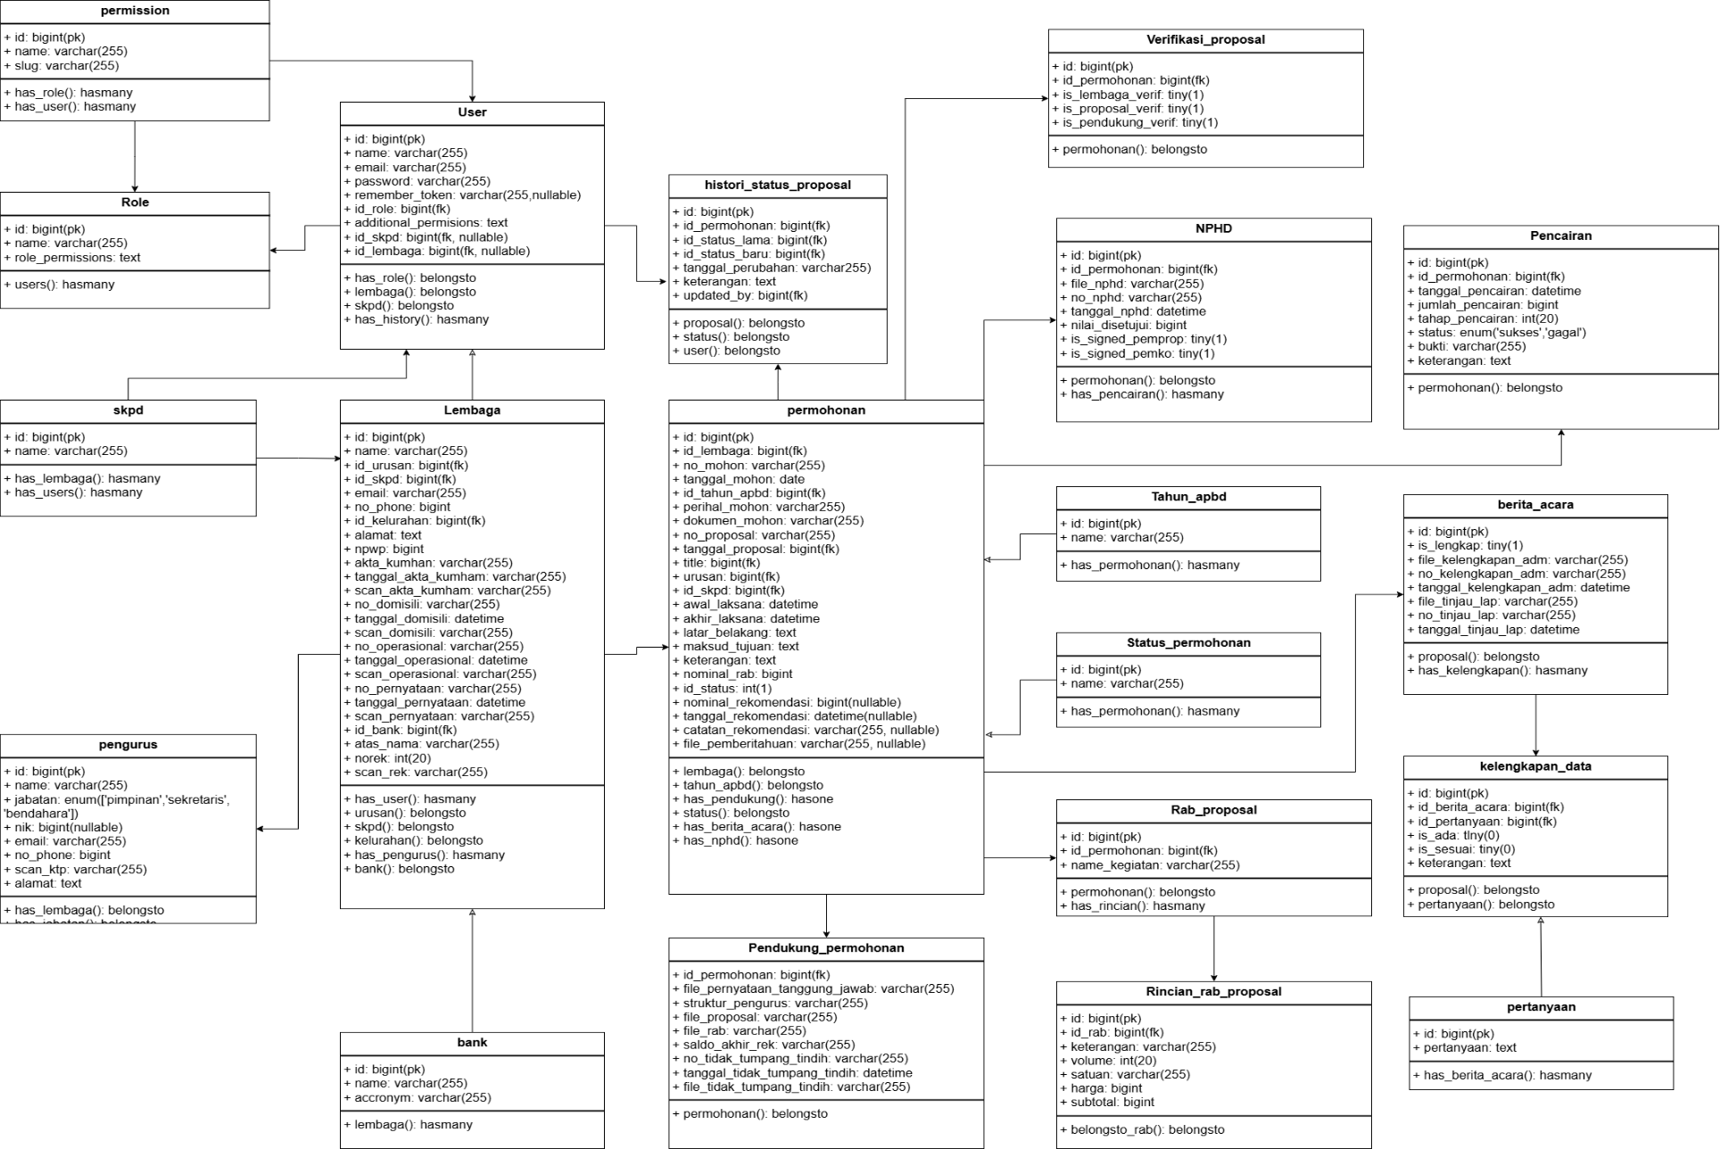
Penjuelasan ERD

Entitas:
- User:
  - Role
Tabel users dan roles memiliki relasi satu arah di mana setiap pengguna (user) memiliki satu peran (role) yang ditentukan oleh kolom role_id pada tabel users. Peran ini digunakan untuk mengelola otorisasi pengguna dalam sistem. Satu peran (role) dapat digunakan oleh banyak pengguna, menciptakan hubungan many-to-one.
  - Permission
Tabel users dan permission memiliki relasi satu arah di mana beberapa pengguna (user) memiliki satu atau lebih izin (permission) yang ditentukan oleh kolom additional_permission pada tabel users. izin ini digunakan untuk mengelola otorisasi tambahan bagi pengguna dalam sistem. Satu izin (permission) dapat digunakan oleh banyak pengguna, menciptakan hubungan many-to-many.
  - Lembaga
Tabel lembagas memiliki relasi one-to-one dengan tabel users, di mana satu lembaga hanya boleh memiliki satu pengguna yang bertindak sebagai admin (admin_id). Relasi ini menjamin bahwa tidak ada lembaga yang memiliki lebih dari satu admin, dan satu user bertindak sebagai admin hanya untuk satu lembaga. Hal ini digunakan untuk menjaga eksklusivitas dan integritas manajemen data tiap lembaga.
  - Skpd
Tabel users dan skpd memiliki relasi satu arah di mana setiap pengguna (user) memiliki satu skpd yang ditentukan oleh kolom id_skpd pada tabel users. skpd ini merepresentasikan asal skpd pengguna tersebut dalam sistem. Satu skpd dapat digunakan oleh banyak pengguna, menciptakan hubungan many-to-one.
- Role
  - Permission
Tabel role dan permission memiliki relasi dua arah di mana setiap peran (role) memiliki banyak izin (permission) yang ditentukan oleh kolom role_permission pada tabel role. izin ini digunakan untuk mengelola Batasan otorisasi peran dalam sistem. Satu izin (permission) dapat digunakan oleh banyak role, dan satu peran (role) data memiliki izin (permission), menciptakan hubungan many-to-many.

Rancangan Tampilan
- Login pengguna
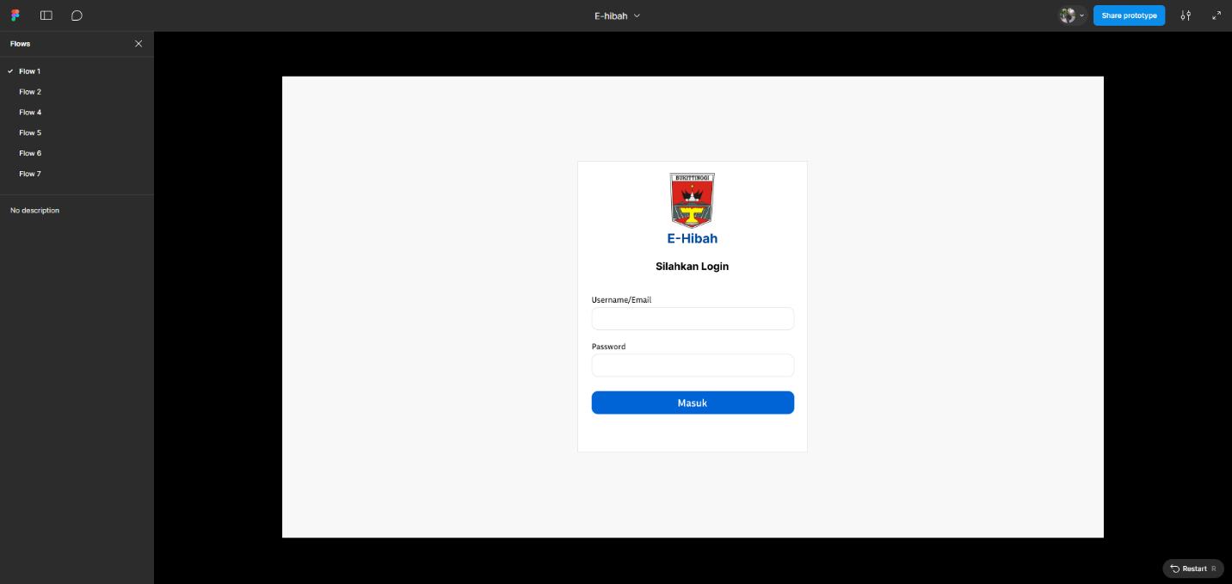
- Tampilan dasar Lembaga
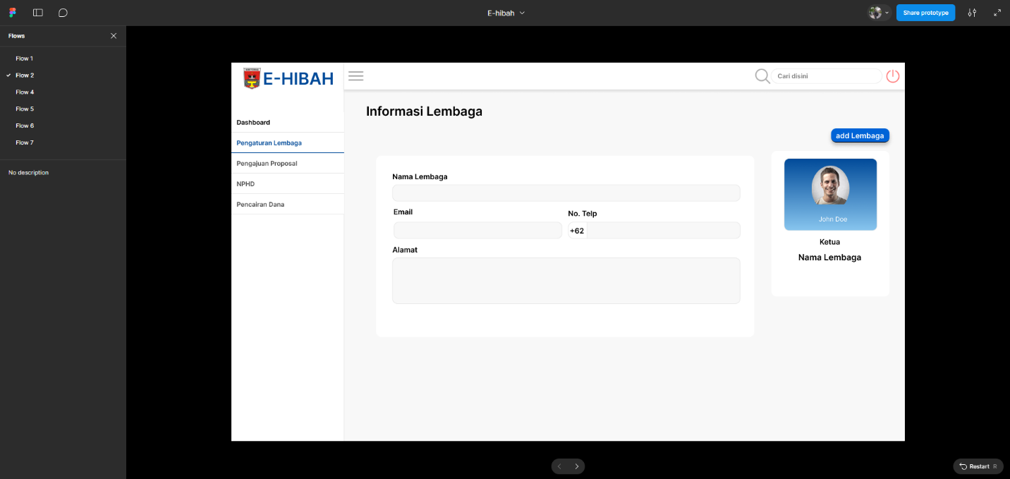

- Form inisiasi Lembaga
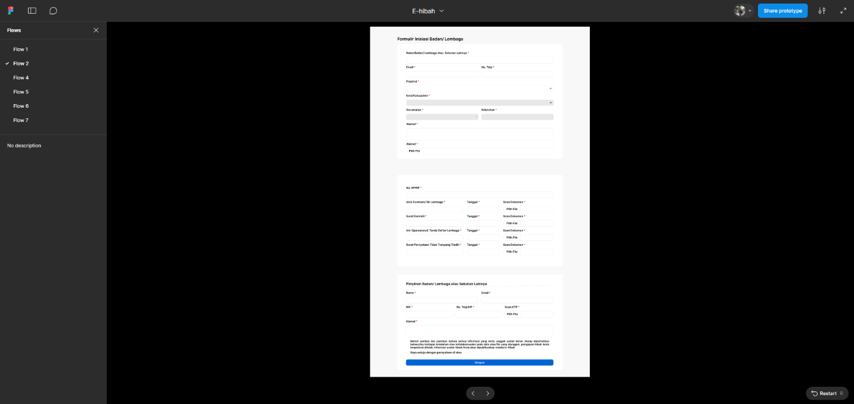
- Tampilan Lembaga Ketika sudah diinisiasikan
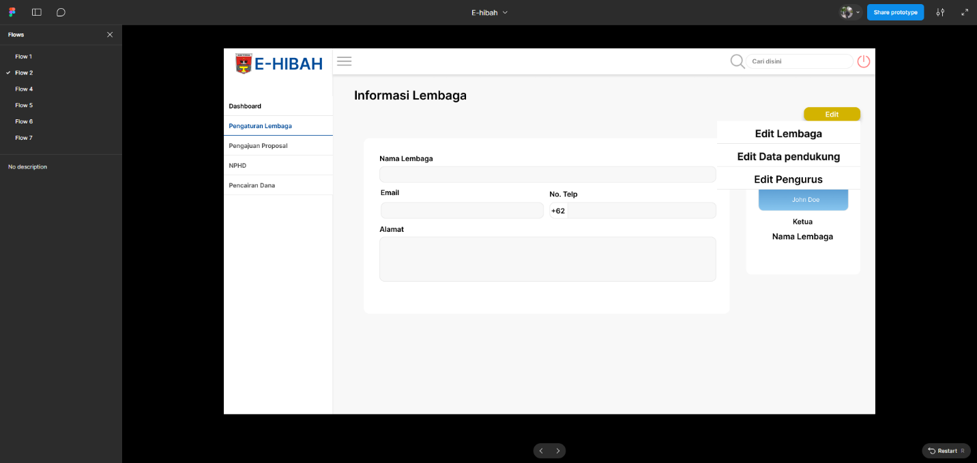

- Edit data Lembaga
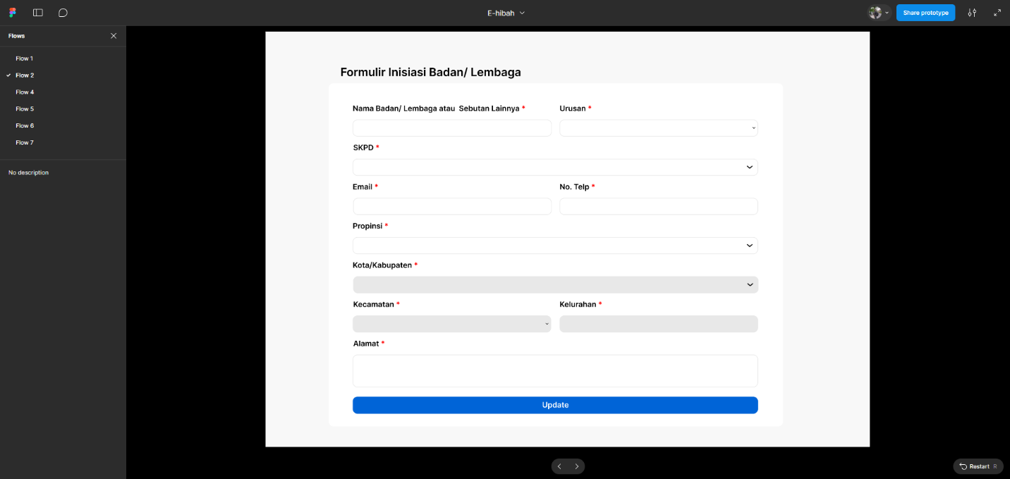
- Edit data pendukung Lembaga
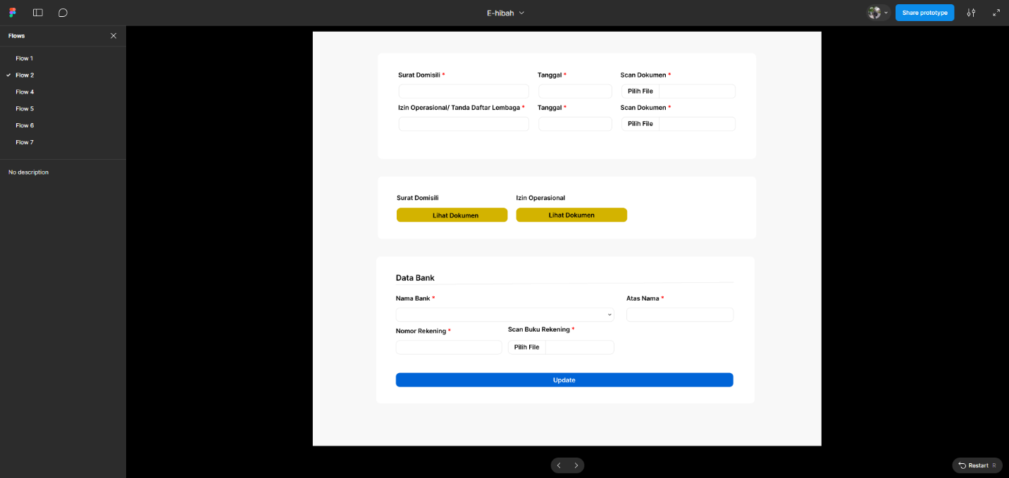

- Edit data pengurus Lembaga
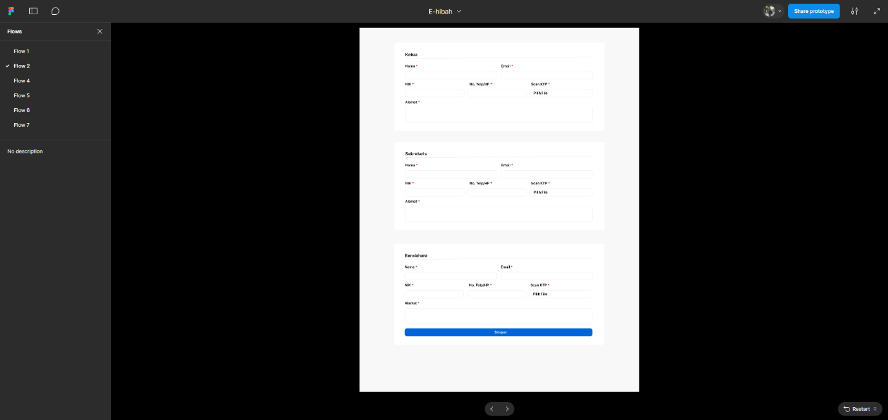
- Daftar permohonan
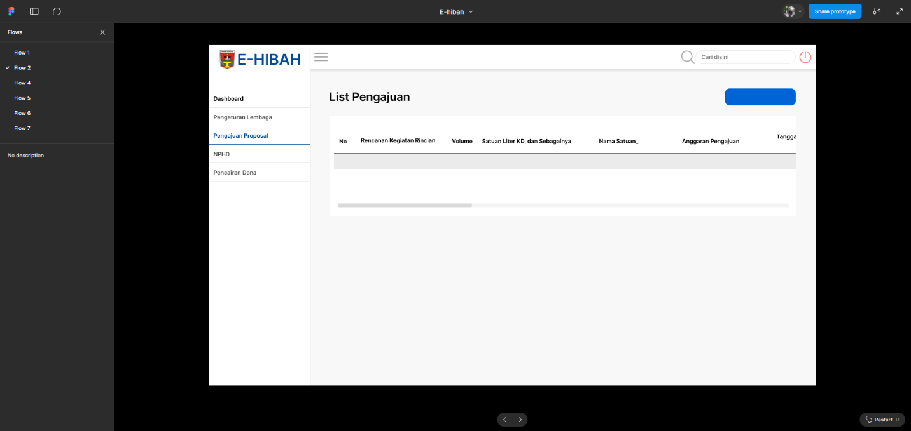

- Form Tambah permohonan
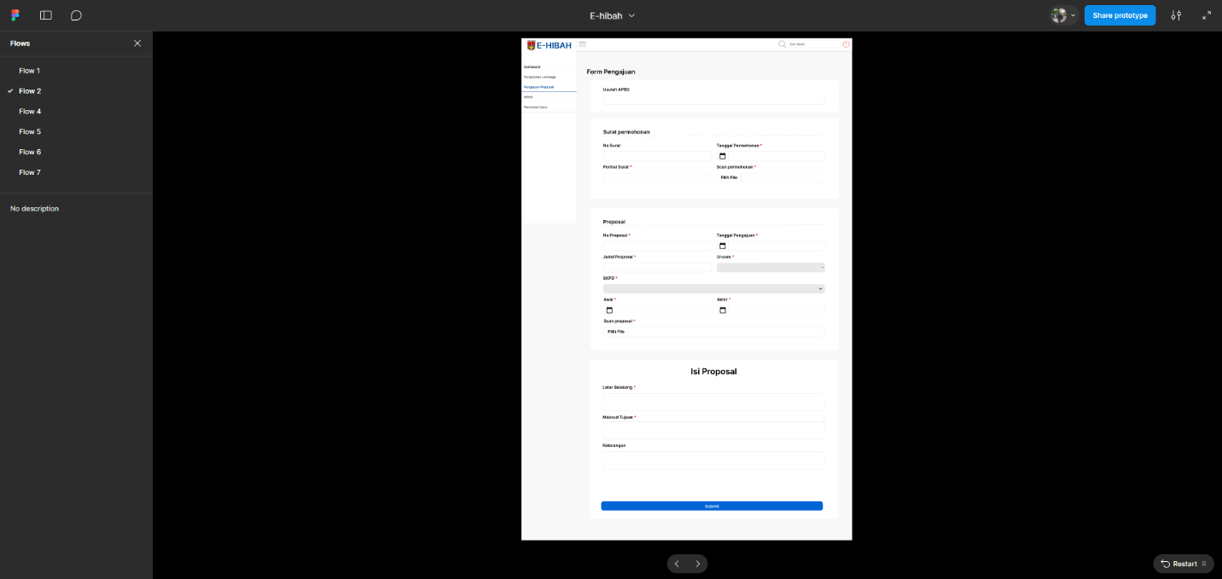
- Daftar permohonan dengan data baru
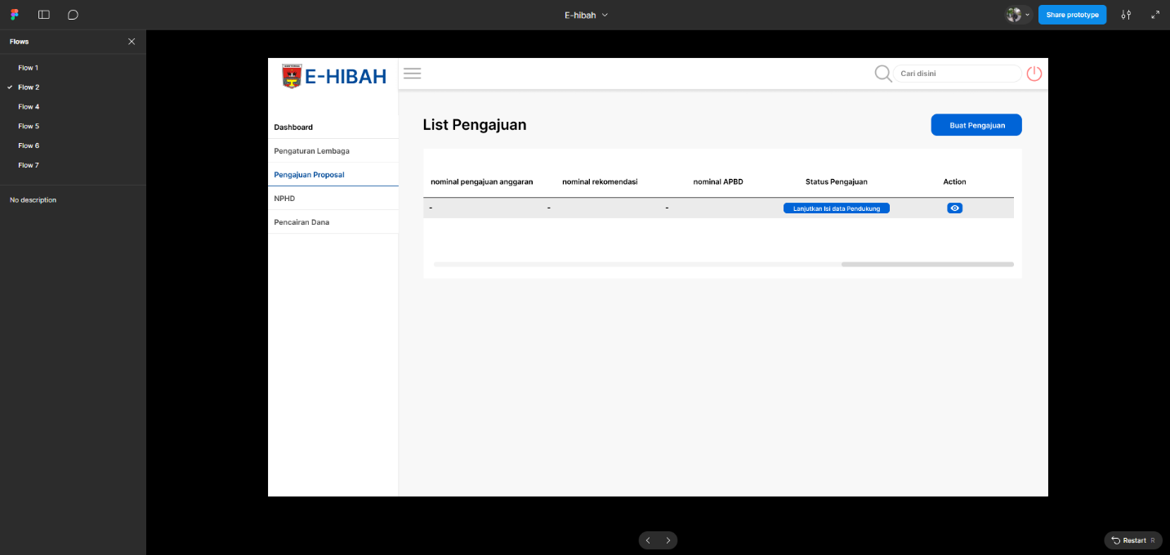

- Form data pendukung permohonan
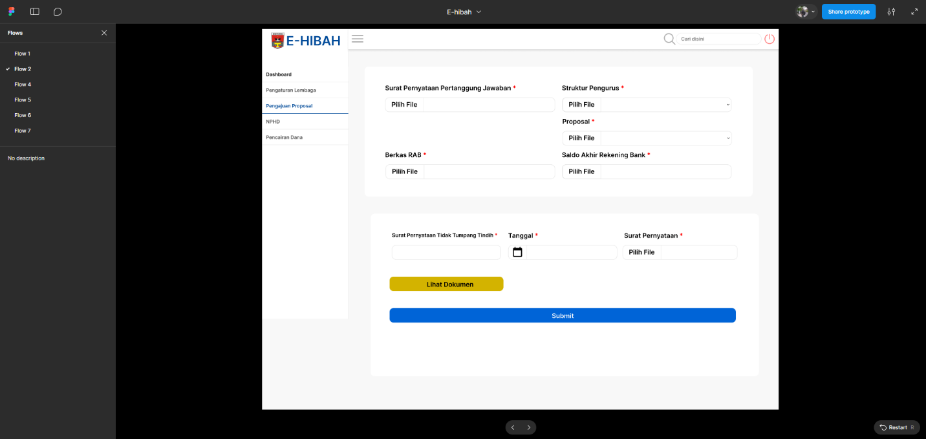
- Daftar permohonan selesai tambah data dukung
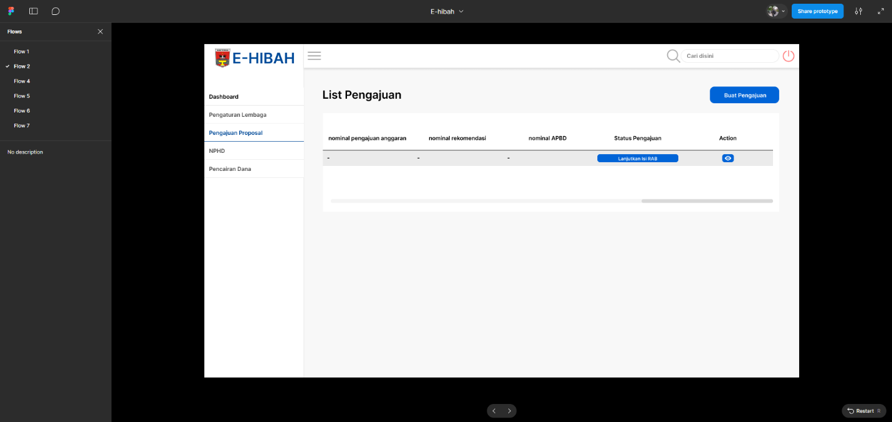

- Daftar data rab
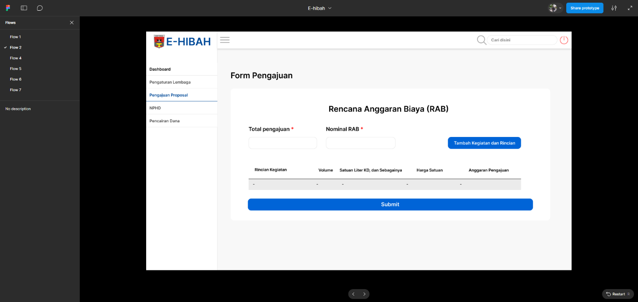
- Form tambah kegiatanr RAB
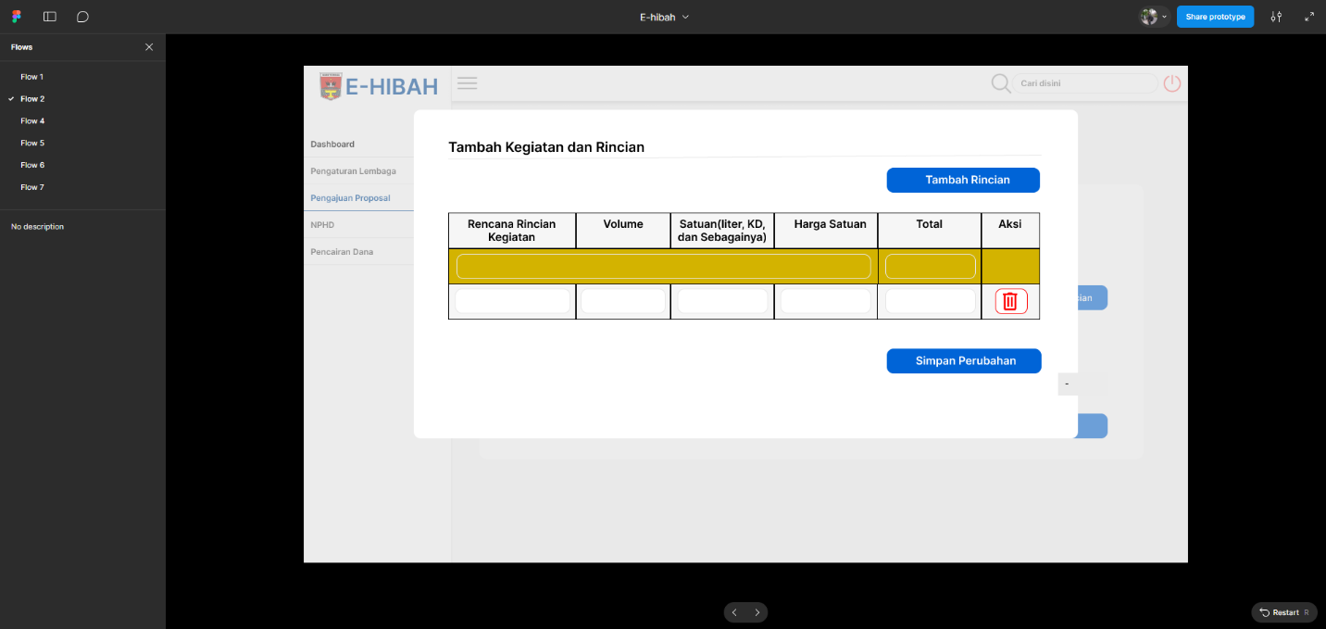

- Rekapan RAB
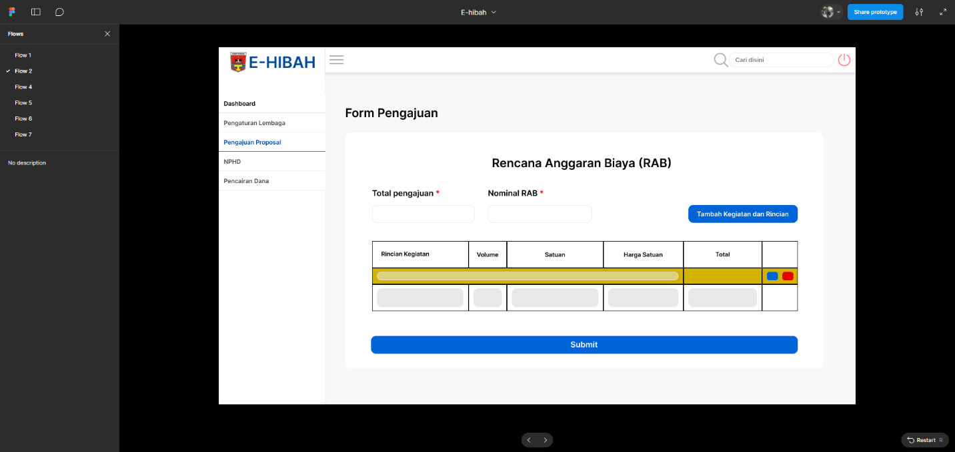
- Form download NPHD
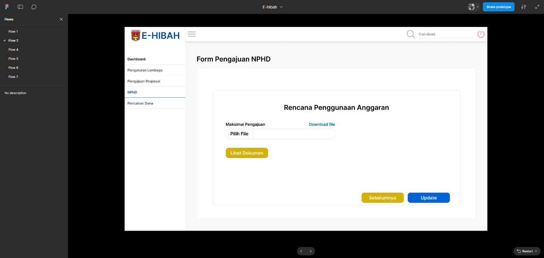

- Tampilan download kelengkapan pencairan
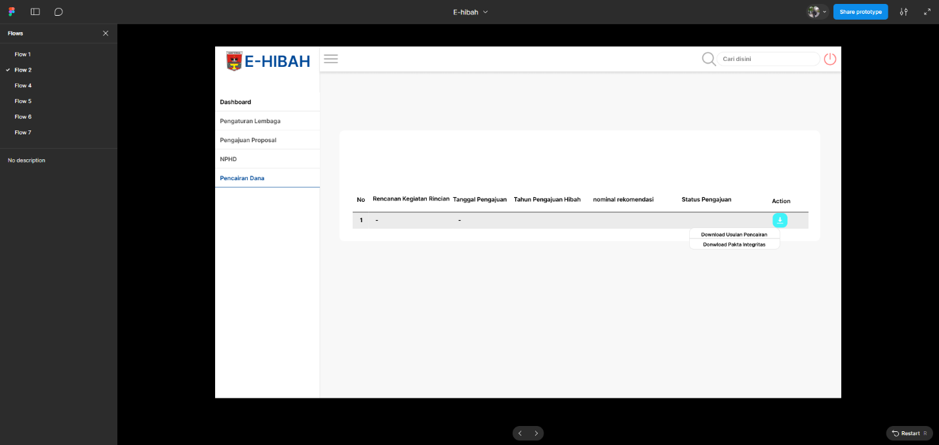
- Daftar pengajuan permohonan (admin skpd)
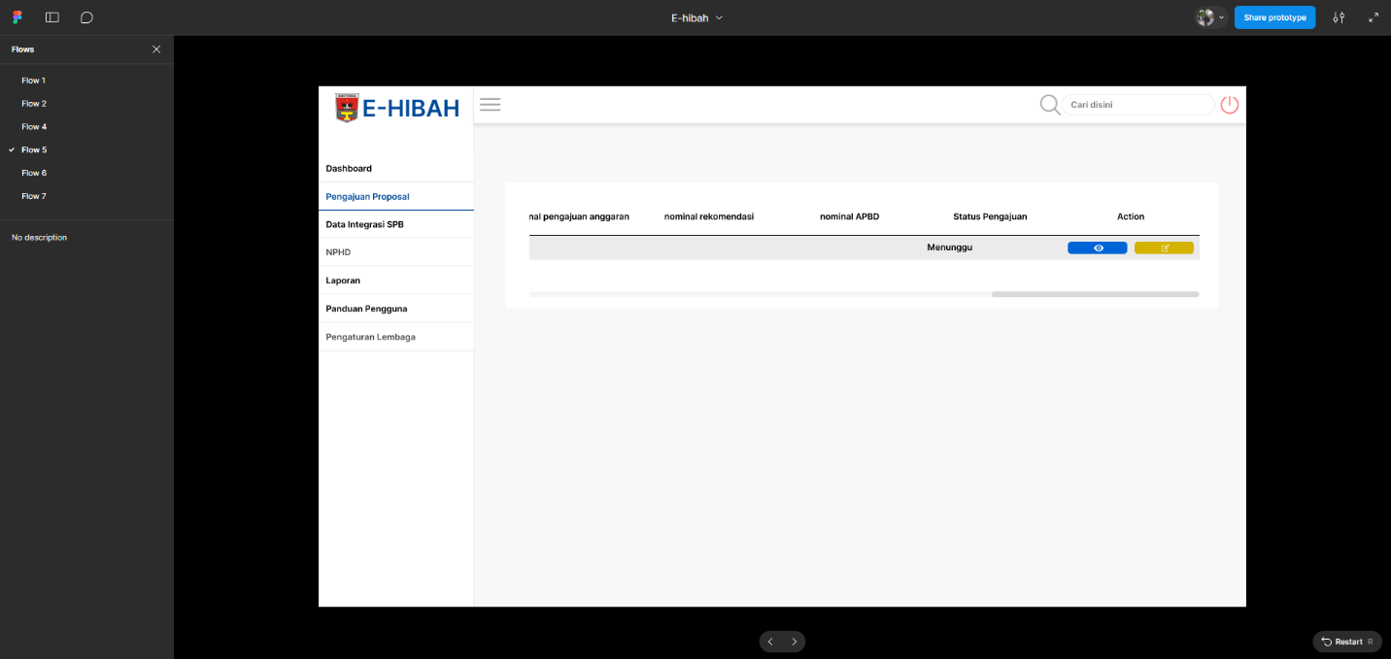

- Tampilan review data Lembaga
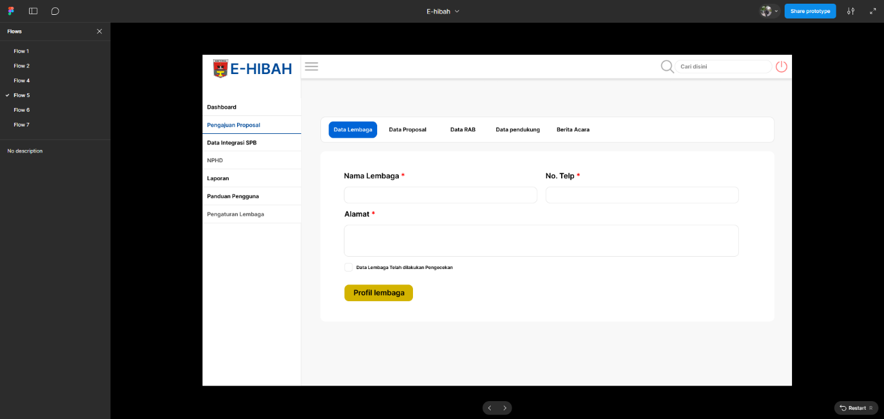
- Tampilan review data permohonan
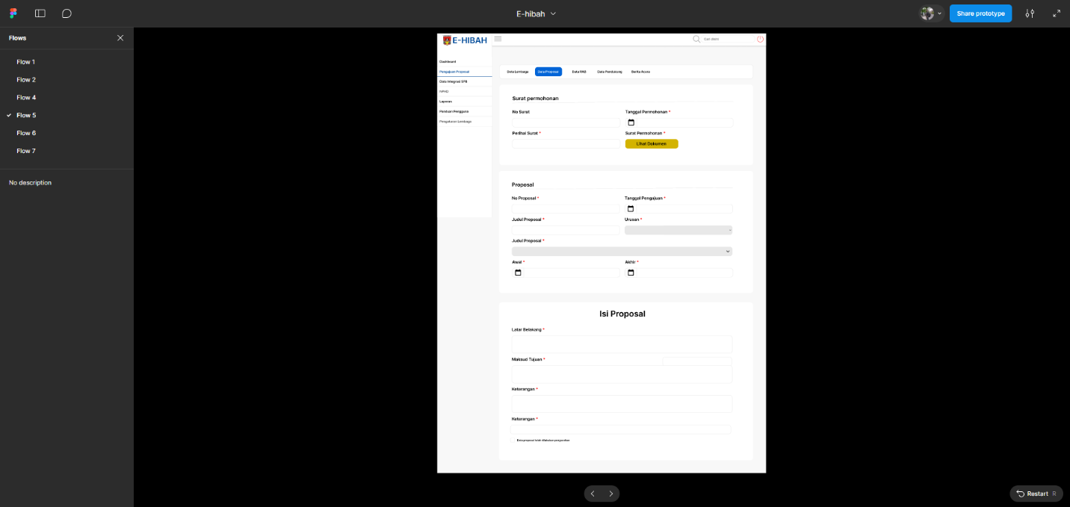

- Tampilan review RAB
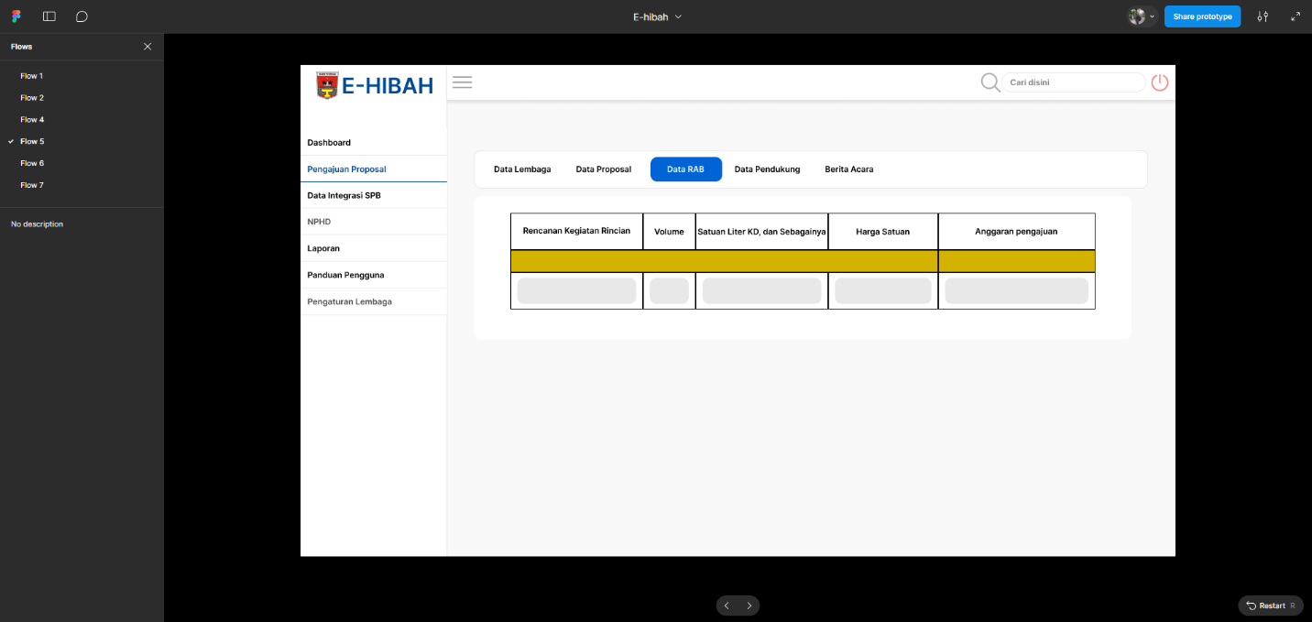
- Tampilan review data pendukung
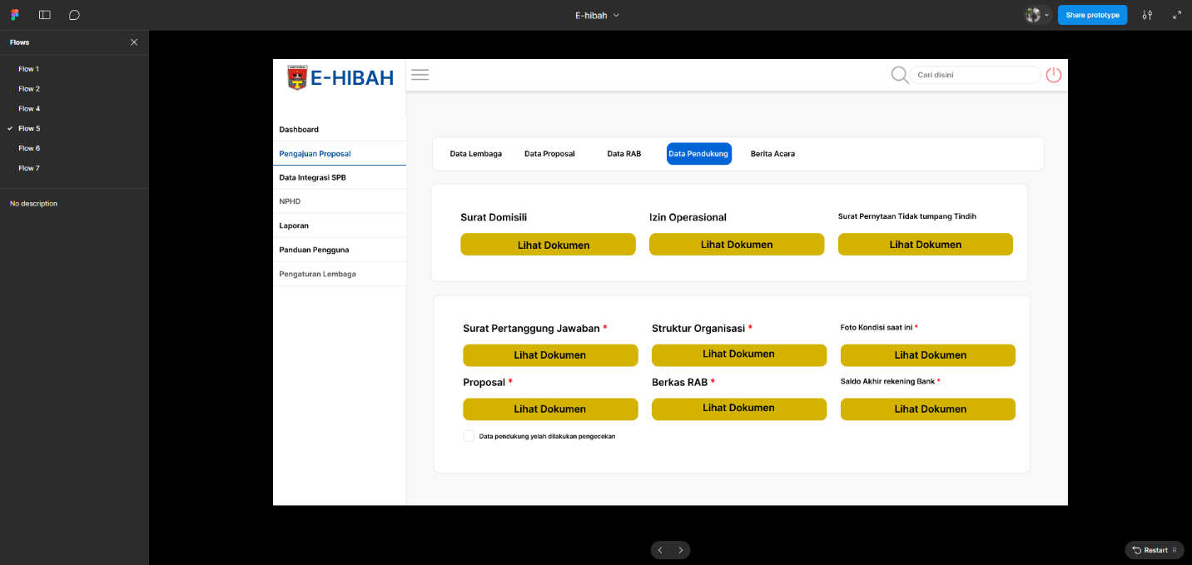

- Form berita acara
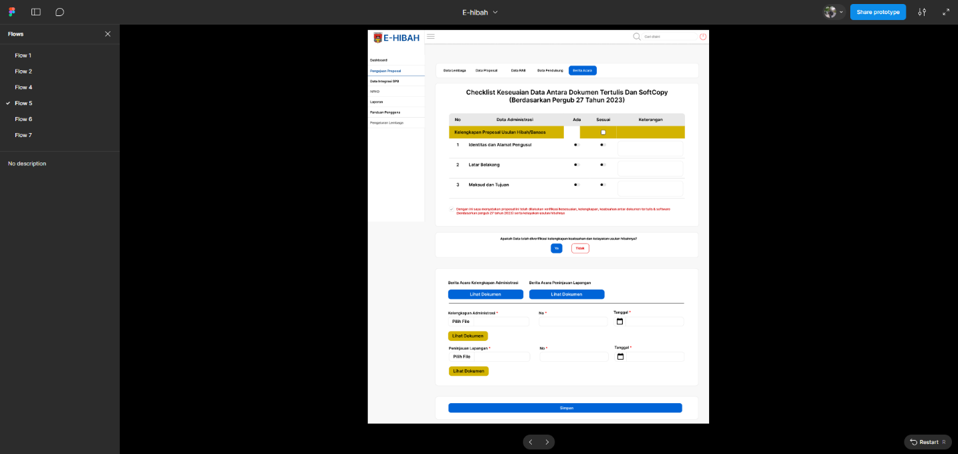
- Tampilan pengecekan rab dan pendukung untuk NPHD
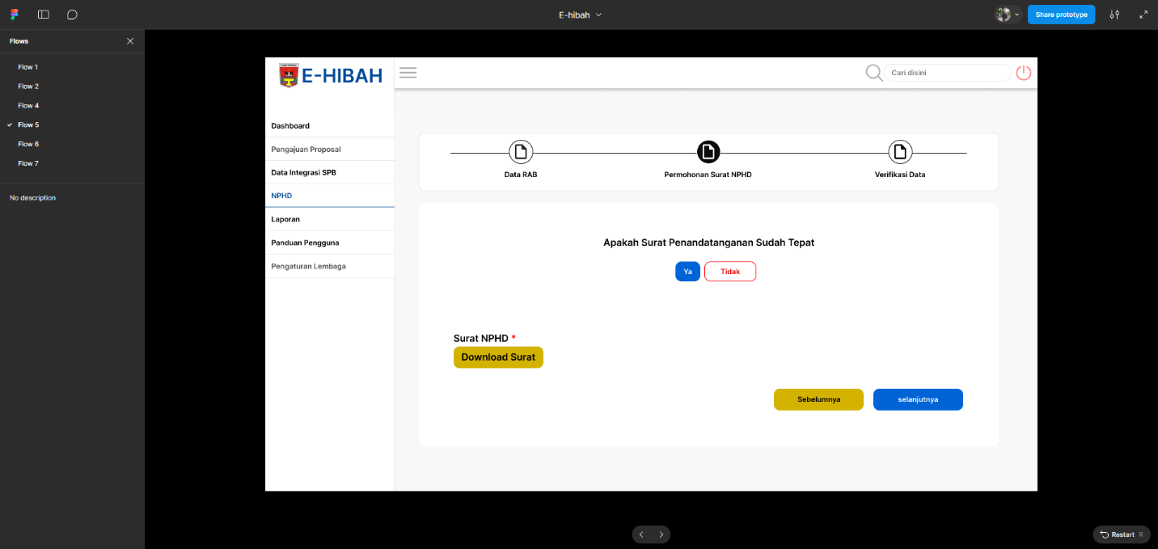

- Tampilan verifikasi data Lembaga oleh verifikator
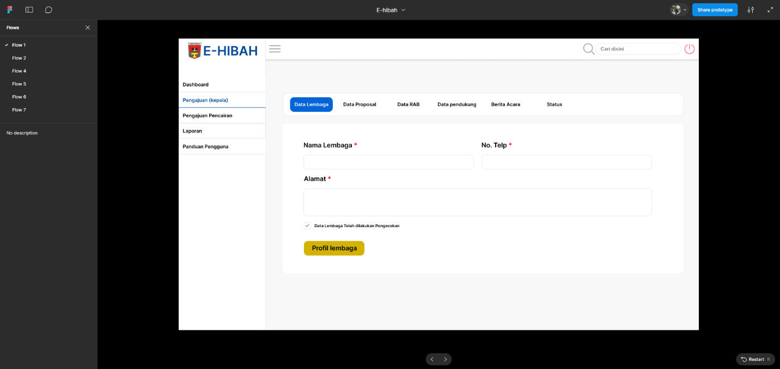
- Tampilan verifikasi data permohonan oleh verifikator
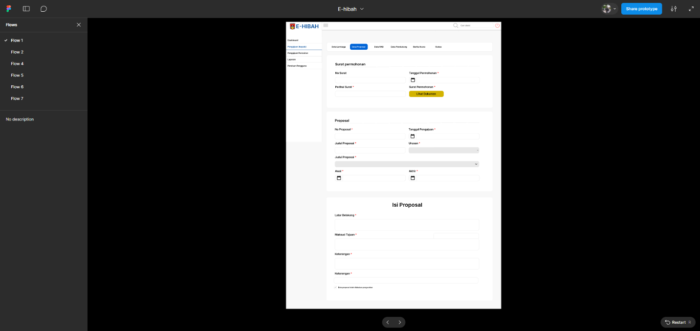

- Tampilan verifikasi RAB oleh verifikator
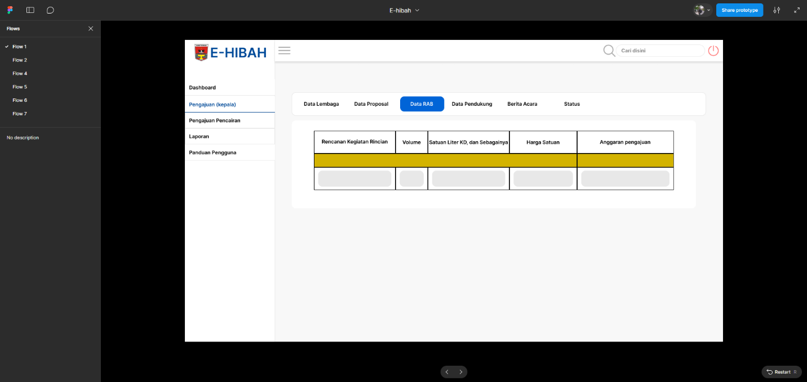
- Tampilan verifikasi data pendukung oleh verifikator
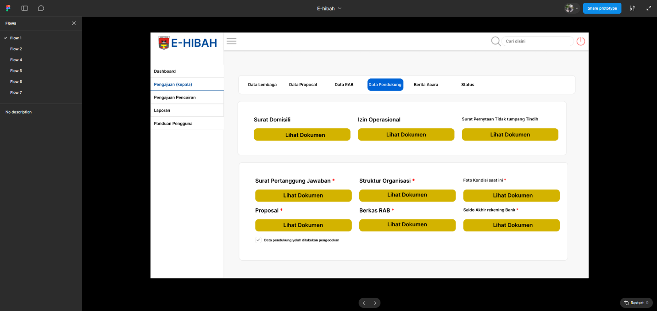

- Tampilan verifikasi Form berita acara oleh verifikator
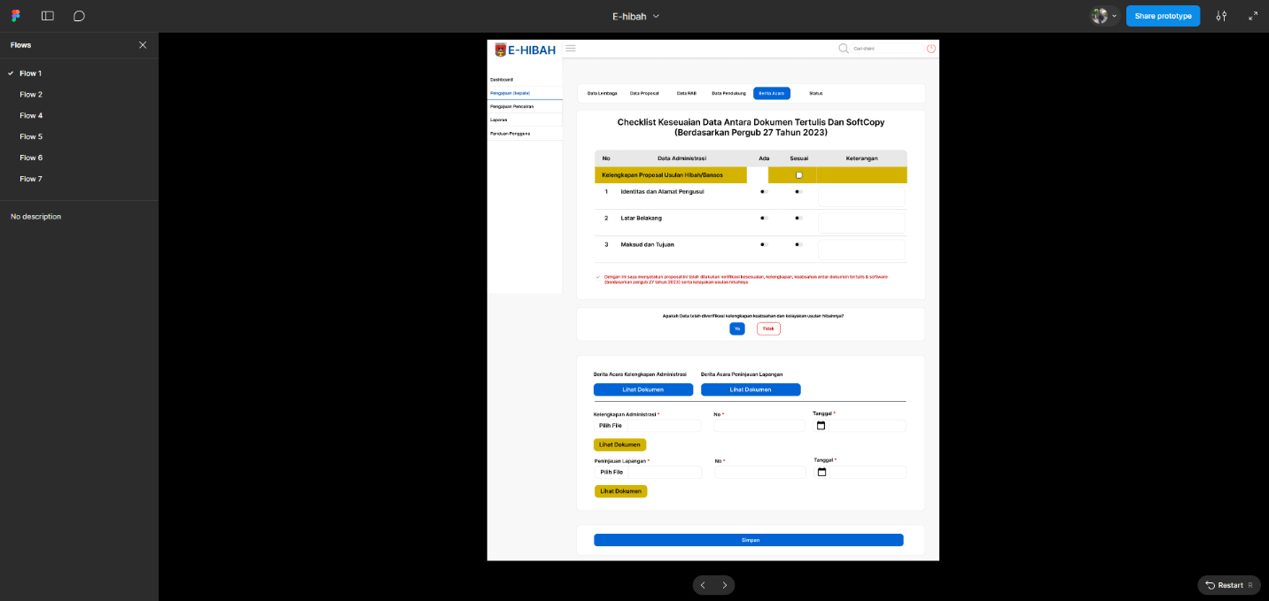
- Tampilan penentuan status permohonan (direkomendasi)
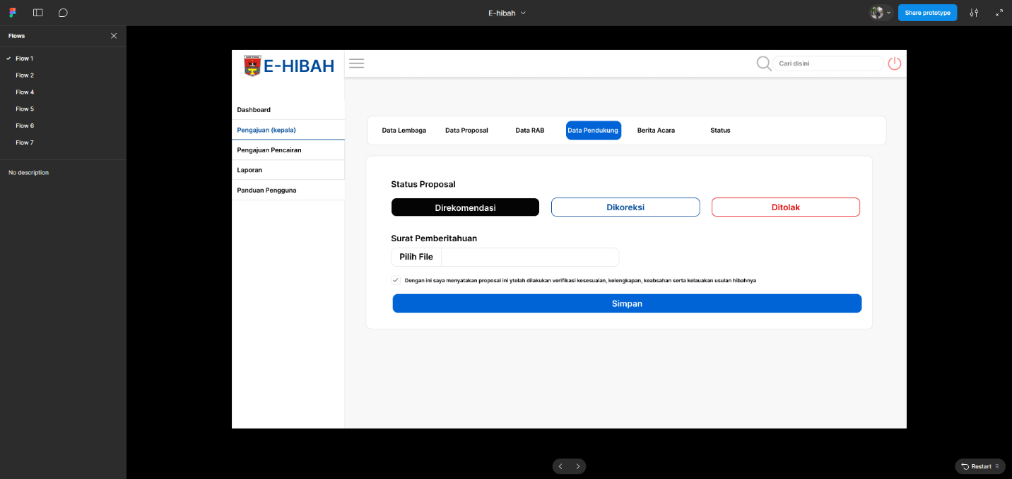

- Tampilan penentuan status permohonan (dikoreksi)
